Bilag 1: RESUME AF GRUNDVANDSKORTLÆGNINGEN FOR Møn KORTLÆGNINGSOMRÅDE
Der er gennem de seneste år gennemført en lang række kortlægningsaktiviteter i forbindelse med grundvandskortlægning på Møn. Storstrøms Amt har udført en fase 1 og 2-kortlægning, mens resultaterne af denne, samt afsluttende kortlægningsaktiviteter udført i perioden 2007-2009, er samlet i "Kortlægning af grundvandsressourcen på Møn - Hovedrapport Trin 2b" /1/. Denne rapport kan betragtes som et bilag til indsatsplanen, og det er den, der overvejende refereres til i den følgende beskrivelse af kortlægningen.

Vandforsyningsstruktur i grundvandskortlægning
Grundvandskortlægning på Møn omfattede 18 almene vandværker. Indvindingerne fra vandværkerne i 2009 er vist i Tabel B1.1. Indvindingsdata stammer fra 2009 som blev afrapporteret i grundvandskortlægningen. Det skal bemærkes at Klintholm Gods Vandværk ikke var inkluderet som et alment vandværk i grundvandskortlægning, men er inkluderet i indsatsplanen.
Tabel B1.1 Oppumpning fra indsatsplanens vandværker. *) Indvinding fra 2007. **) Indvinding fra 2008.
***) Vandværker med en administrativt forlænget tilladelse.
Indvinding | Tilladt mængde i 2019 (m³/år) | Tilladt mængde i 2009 (m³/år) | Indvinding 2009 (m³)
Borre Vandværk | 46.000*** | 46.000 | 27.205*
Hjertebjerg Vandværk | 75.000 | 75.000 | 42.589
Råbylille Vandværk | 65.000 | 65.000 | 61.386
Bissinge Vandværk | 20.000*** | 20.000 | 5.777
Magleby Vandværk | 35.000 | 35.000 | 33.500
Klintholm Havn Vandværk | Nedlagt | 30.000 | 22.256
Sømarke Vandværk | 12.000 | 12.000 | 10.156
Stege Vandværk | 125.000*** | 175.000 | 95.303
Udby Vandværk | 25.000 | 25.000 | 16.507
Keldby Vandværk | Nedlagt | 20.000 | 9.975**
Ulvshale Vandværk | 50.000 | 50.000 | 46.338
Lendemarke Vandværk | 110.000*** | 110.000 | 70.953
Neble og Omegns Vandværk | 35.000 | 45.000 | 32.000
Frenderup Vandværk | 150.000 | 175.000 | 118.485
Gammelsø Vandværk | 40.000 | 40.000 | 28.809**
Damme Vandværk | 90.000 | 90.000 | 101.449
Røddinge Vandværk | 20.000*** | 20.000 | 12.717
Hårbølle Strand Vandværk | 15.000 | 15.000 | 12.300
Hårbølle-Vindebæk Vandværk | 28.000*** | 28.000 | 24.045**

Figur B1.1 viser den samlede indvinding fra indsatsplanens vandværker gennem de seneste 10 år. Det ses, at indvindingen har været ret konstant mellem 650.000 og 800.000 m³ årligt.
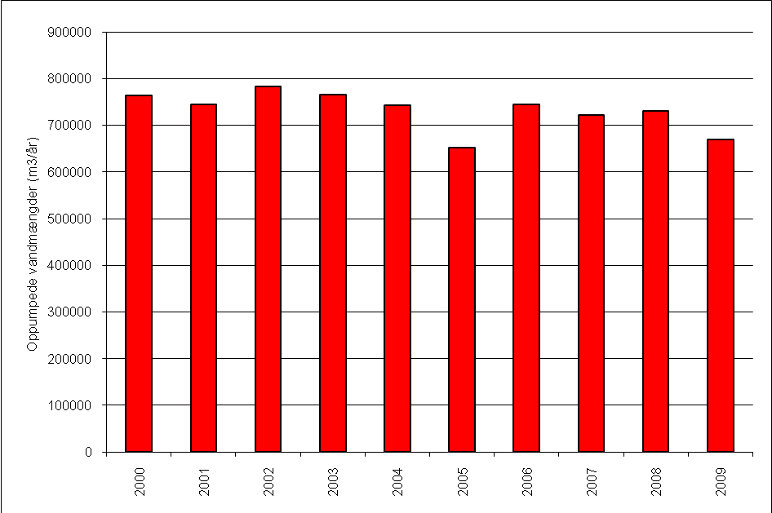
Figur B1.1 Udviklingen i indvinding fra 2000 - 2009 fra grundvandkortlægningens vandværker /1/.
Den samlede tilladte mængde fra de viste vandværker er på ca. 1 mio. m³/år. Udover indvinding fra vandværkerne, indvindes der fra mark- og erhvervsindvindinger, samt private boringer og brønde. De udgør dog en minimal del af den samlede indvinding. De almene vandforsyningsanlæg beskrives nærmere i delindsatsplanerne.
Vandværkernes indvinding foretages langt overvejende fra skrivekridtet.

Arealanvendelse og forureningskilder
Der er i /1/ givet en beskrivelse af arealanvendelsen på Møn. Beskrivelsen omfatter hele øen og ikke kun indsatsområderne, hvilket kan betyde, at den procentuelle fordeling af arealanvendelsestyperne kan forventes at afvige en smule fra det nuværende indsatsplan. Arealanvendelsen er desuden baseret på data fra 1996-1999, hvilket også kan give uoverensstemmelser i forhold til den nuværende arealanvendelse. Møn er kraftigt domineret af landbrugsarealer, der udgør ca. 75 % af øens areal. Langt størstedelen af disse arealer har en dyrkningsgrad på over 90 %. 10 % udgøres af skov og ca. 4 % er bebygget. De øvrige 11 % omfatter anden arealanvendelse som f.eks. overdrev, enge, moser og strandenge. Byområdet ved Stege er den største samlede bebyggelse, og den omfatter langt størstedelen af det bebyggede areal. Skovområderne er koncentreret ved Høje Møn på den østligste del af øen, samt ved Store Damme på øens sydlige del. På Ulvshale og ved Klintholm Havn findes en stor del af de naturområder, der ikke er omfattet af skov.
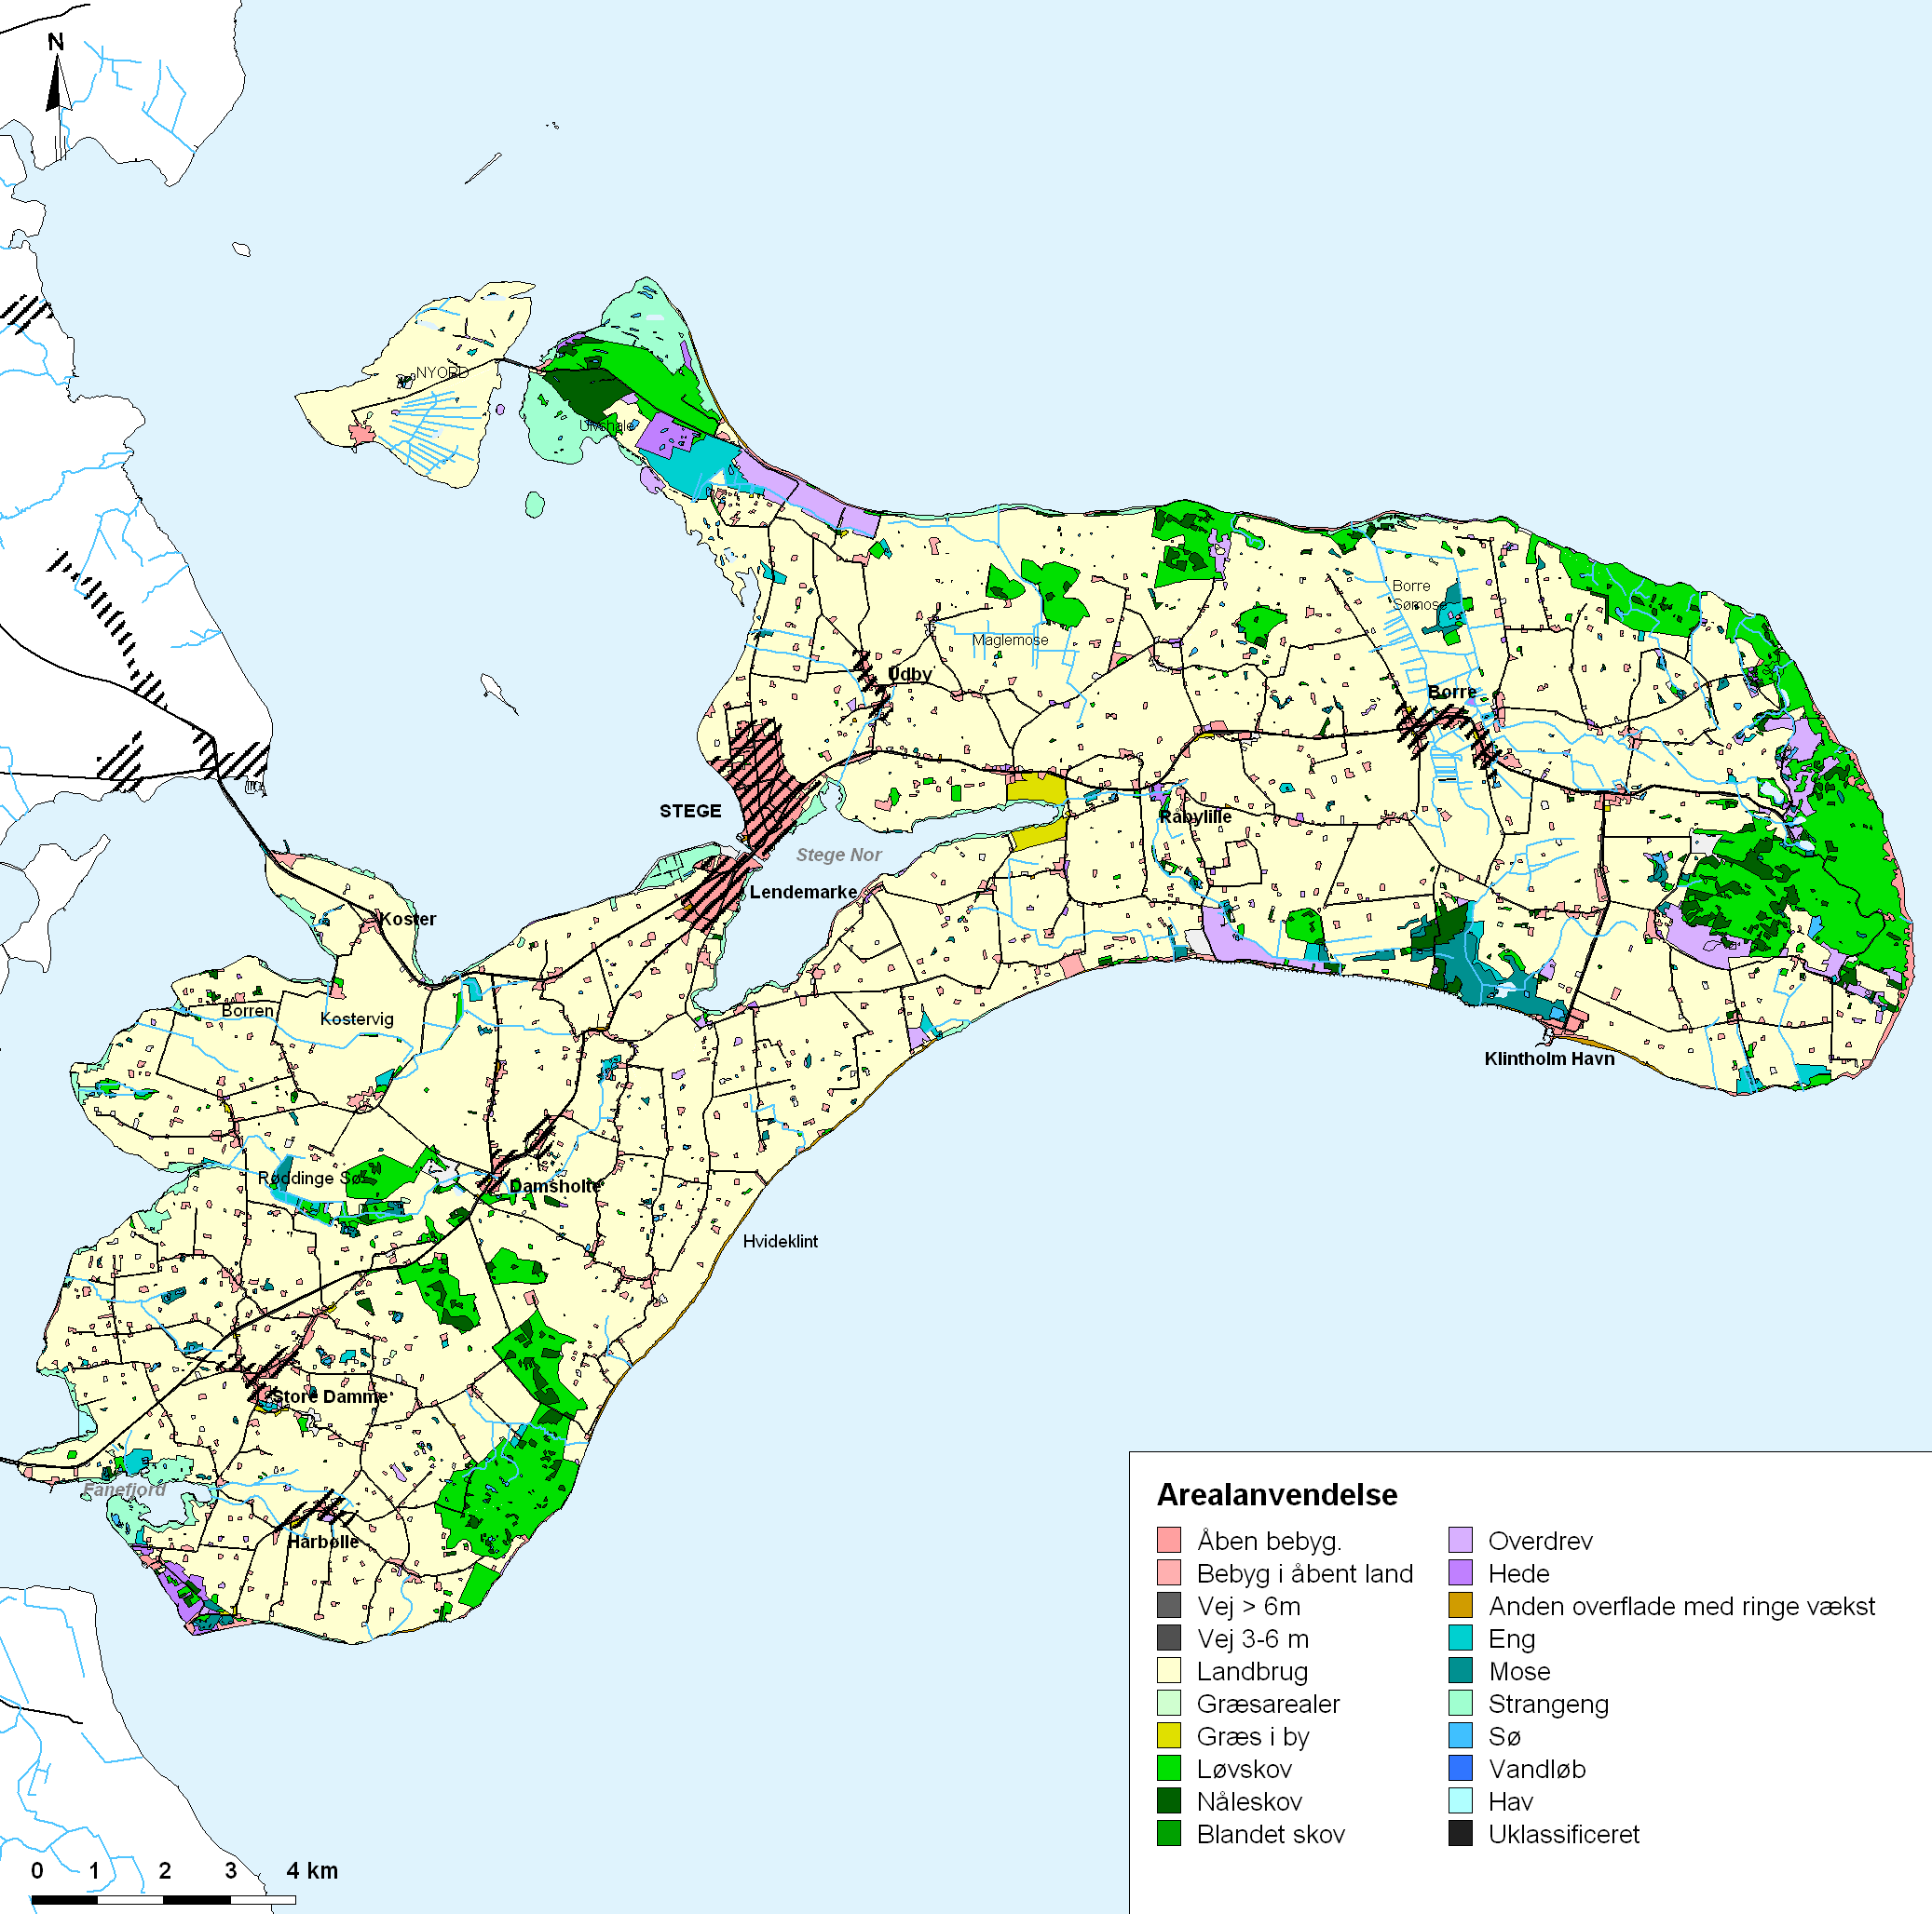
Figur B1.2 Generel arealanvendelse på Møn, fra /1/.
Figur B1.3 og Figur B1.4 viser beliggenheden af V1- og V2-kortlagte forureningslokaliteter på Møn. Som forventet er koncentrationen af lokaliteterne størst omkring Stege. På den øvrige del af Møn er lokaliteterne spredt ud i det åbne land, dog med den største koncentration på den østlige del af øen. Der er i alt 16 V1 og 18 V2 kortlagte lokaliteter på Møn. Indenfor indvindingsoplandene findes 9 V2- og 3 V1 kortlagte lokaliteter.
Typiske lokaliteter er fyld- og lossepladser, autoværksteder, servicestationer, industri, renserier, gasværk, havneområder etc.
De V2-kortlagte lokaliteter i det åbne land udgøres primært af fyld- og lossepladser, mens benzinsalg og værksteder primært er koncentreret i Stege. De V1 kortlagte lokaliteter er typisk værksteder samt havneområder.
Det vurderes, at de kortlagte lokaliteter giver et fornuftigt billede af omfanget af punktkildeforureninger i området. Der vil dog løbende ske justeringer, idet der findes nye forureninger, og nogle af V1-arealerne vil bortfalde i takt med, at der foretages forureningsundersøgelser som kan be- eller afkræfte mistanken om forurening, eller nogle V2-arealer oprenses og afmeldes.
På Møn er registreret 223 opfyldte vandhuller, ler- eller mergelgrave, som ikke er synlige i terrænet. 73 af disse ligger inden for et indvindingsopland, og mange tæt på vandværksboringer. Der kan være en risiko for, at opfyldte vandhuller og mergelgrave har fungeret som deponeringslokaliteter for diverse affaldstyper. Alt afhængig af affaldstype kan de udgøre en fare for grundvandet. En række pesticidproducenter har tidligere anbefalet nedgravning af pesticidrester og emballage, hvilket også er blevet gjort i udbredt omfang.
I 1999 undersøgte Storstrøms Amt 6 tilfældigt udvalgte opfyldte grave i indsatsområde Nordvestlolland og fandt miljøfremmede stoffer i dem alle /1/.

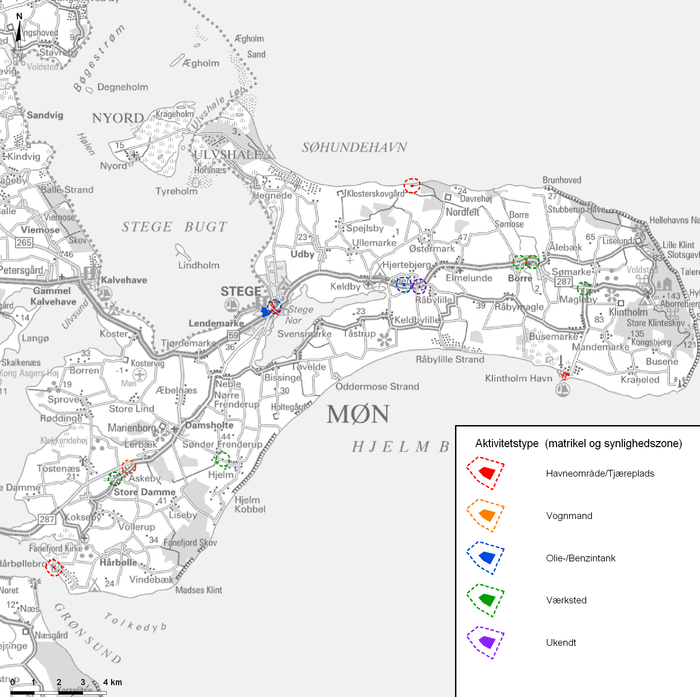
Figur B1.3 V1 kortlagte lokaliteter på Møn /1/.

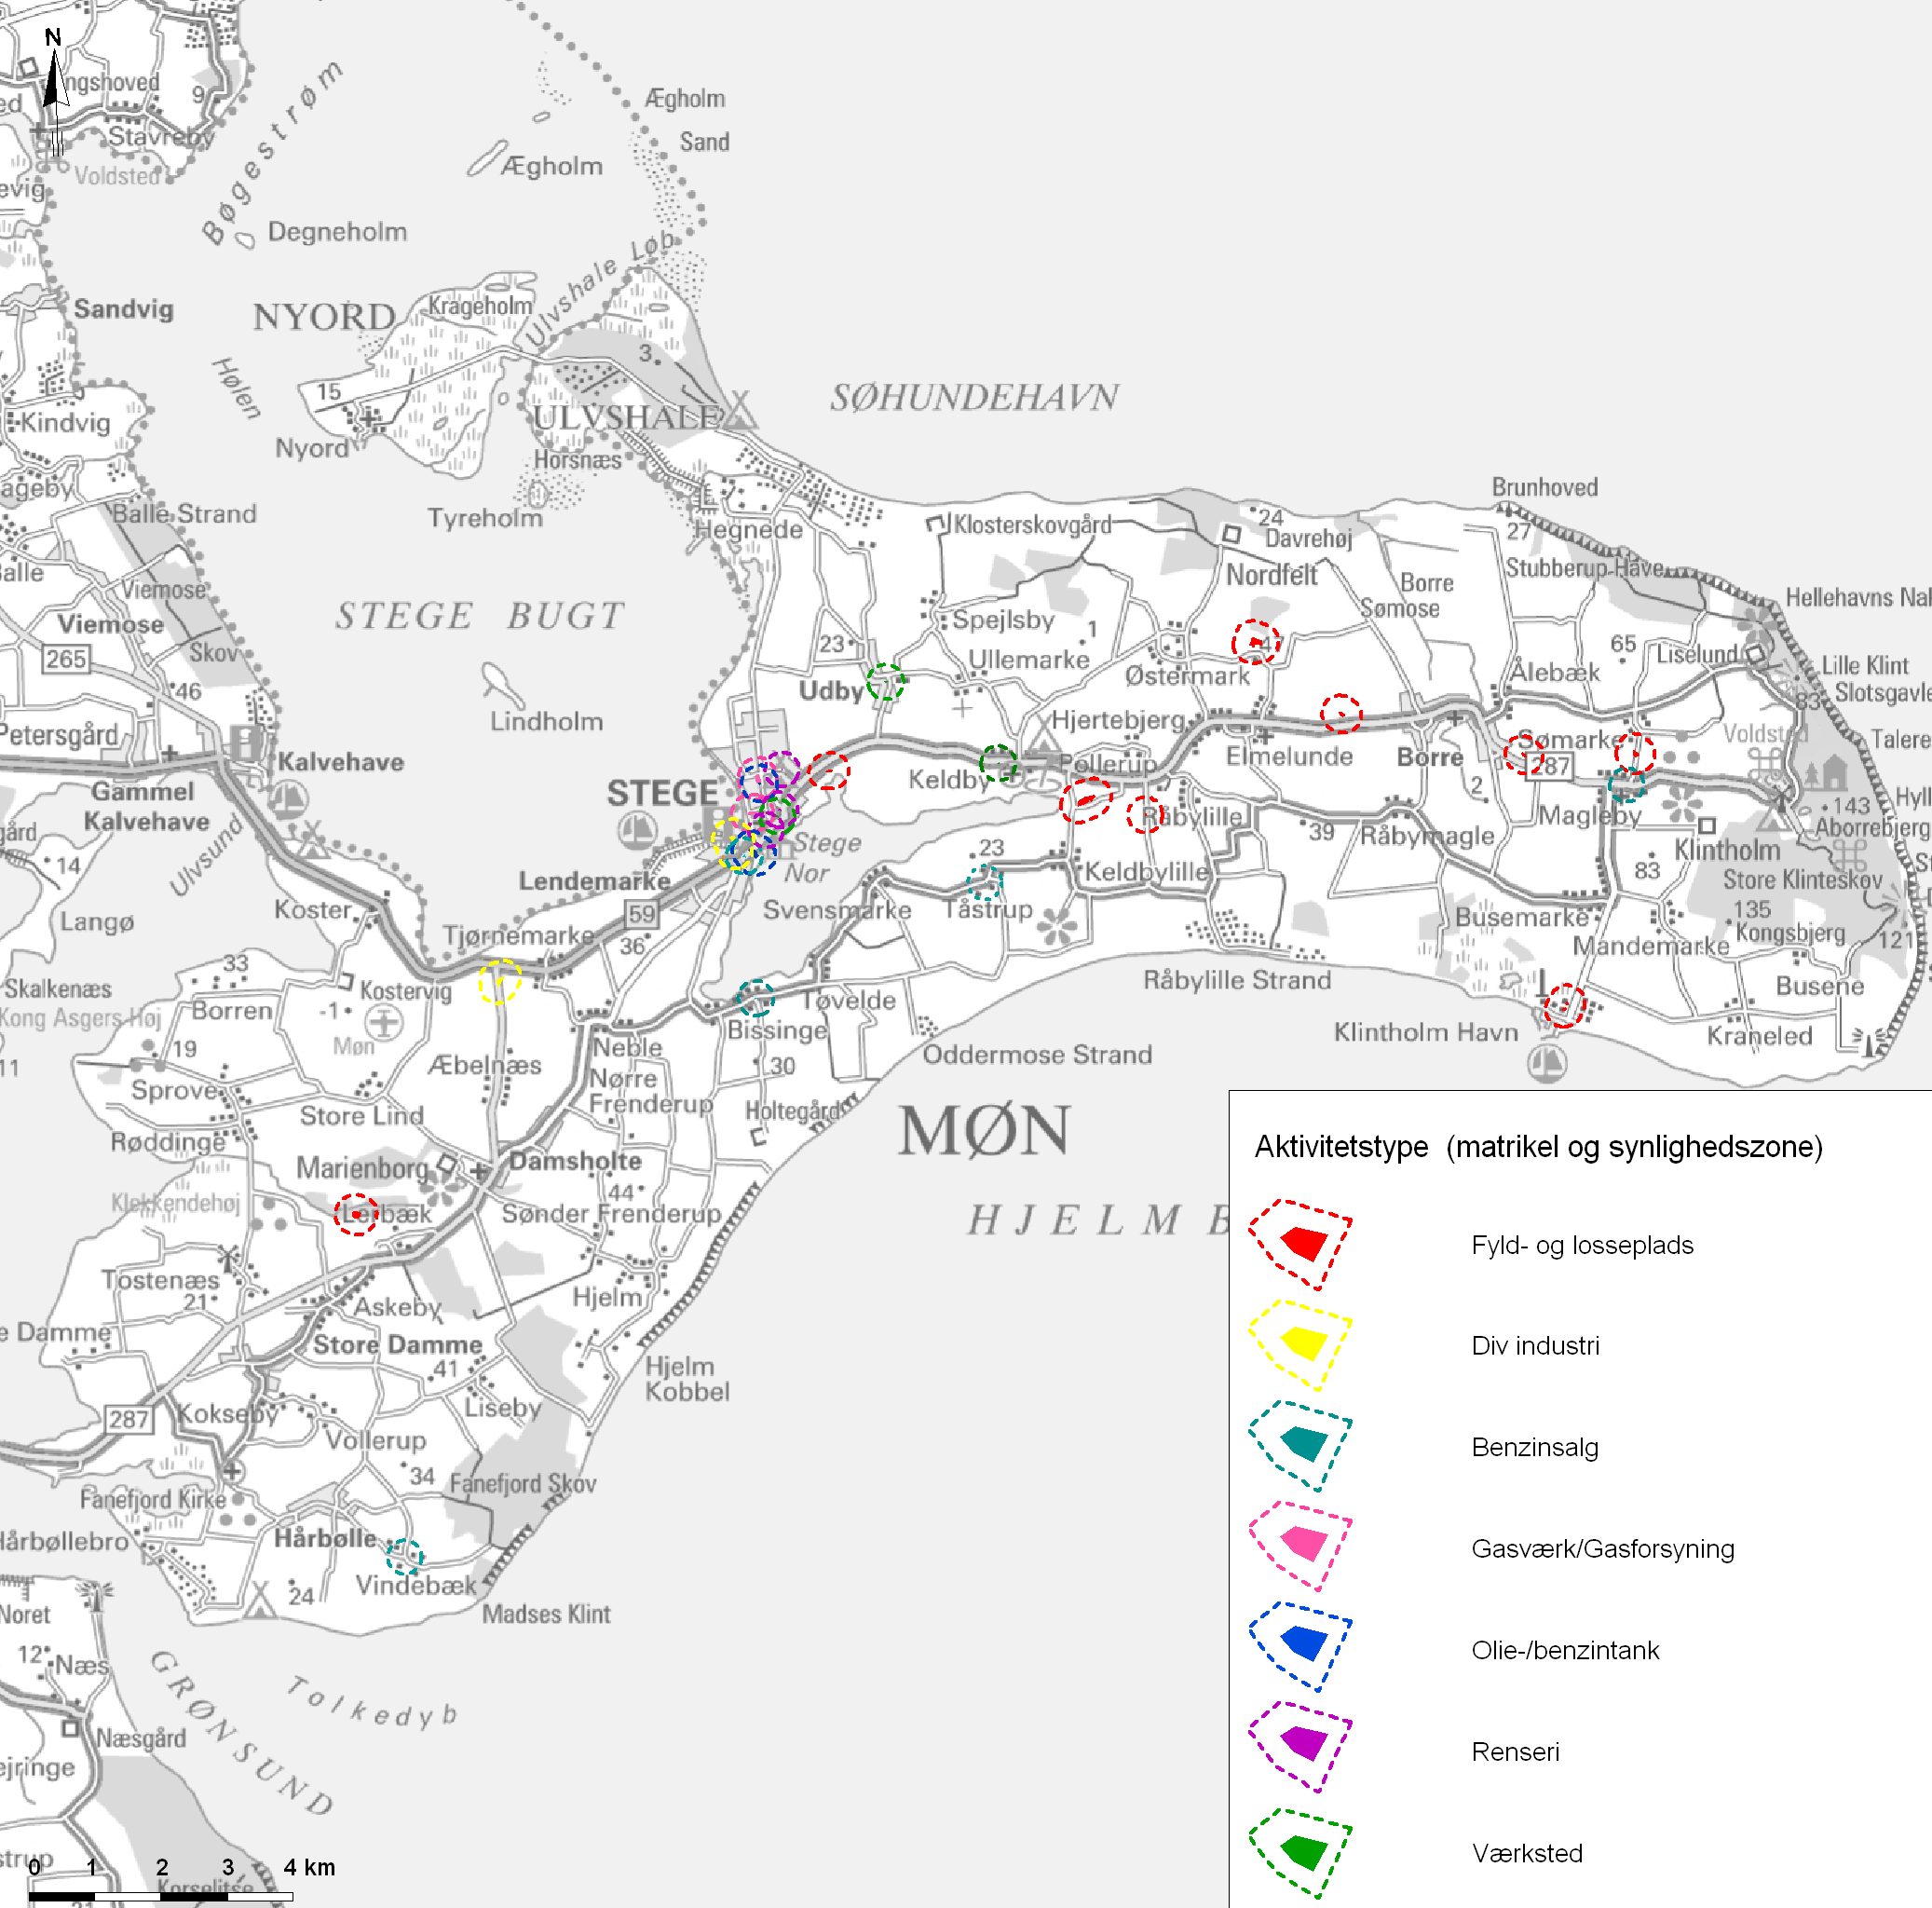
Figur B1.4 V2 kortlagte lokaliteter på Møn /1/.

Geologi
De geologiske forhold har stor betydning for tilstedeværelsen og beskyttelsen af grundvandet. Tykke lerlag virker beskyttende over for nedsivning af forurenende stoffer fra overfladen til skrivekridtet, hvorfra langt størstedelen af grundvandet på Møn indvindes, så jo tykkere lerlag - jo bedre beskyttelse. Karakteristisk for Møn er de store istektonisk forstyrrede områder, hvor flager af Skrivekridt er skudt op mellem flager af kvartært materiale.
Nedenfor gennemgås kort de landskabsmæssige og geologiske forhold på Møn.

Landskab
Landskabet på Møn kan betegnes som et morænelandskab med overvejende lerbund, der nogle steder på øen gennemskæres af dalstrøg opfyldt med ferskvandsaflejringer. I visse områder langs kysten (f.eks. Nyord, Ulvshale og Kostervig) udgøres jordbunden af marine aflejringer. Morænelandskabet på den sydlige del af Møn har tydeligt dødispræg med mange lavninger og afløbsløse huller. Her ses også enkelte hatformede bakker, der er dannet ved isoverskridelse af sand- og grusfyldte bakker. I disse bakker er lagene ofte forstyrrede. Længere mod nord findes et dalstrøg mellem Røddinge Sø og Stege Nor. Dalen er tolket som en tunneldal dannet under en gletsjer fra sidste istid. Tilsvarende tunneldale findes mellem Råbylille og Klintholm Havn samt mellem Klintholm Havn og Borre Sømose. Sidstnævnte dal er efter istiden fyldt op med marint materiale.
Randmoræner findes typisk på den nordlige del af Møn - ved Høje Møn, vest for Borre Sømose, nord for Udby. På den sydlige del af Møn findes der randmoræner ved Hvide Klint og Nord for Røddinge Sø. Den øvrige del af Møn er præget af moræneflader typisk dannet ved sidste isfremstød. De fremstår ofte med et mere bølget præg, der i nogen grad har udjævnet de tidligere dannede morænelandskaber.
Over det meste af Møn er den geologiske lagfølge præget af istektoniske forstyrrelser, der har betydet, at flager af skrivekridt findes mellem de kvartære aflejringer. To steder er intensiteten af disse forstyrrelser meget høj - ved Hvideklint og ved Møns Klint, hvor kridtflagerne er skudt op til 100 m i vejret.

Geologisk model
Der er udarbejdet en geologisk forståelsesmodel og en rumlig geologisk model for Møn /1/. Modellerne indeholder de geologiske lag, som er vist i Tabel B1.2. Sandlagene er lagt ind som linser i modellen, da ingen af lagene findes over hele øen, mens flagerne af skrivekridt kun er modelleret for området ved Hvideklint.
Tabel B1.2 Lagfølge i den rumlige geologiske model /1/. Farverne er tilsvarende til principskitse i Figur B1.3.
Geolgisk lagfølge i den rumlige geologiske
Postglacial tørv og gytje
Postglaciale marine aflejringer
S4 (kvartært sandmagasin)
Kvartært ler
Flager af skrivekridt
S3 (kvartært sandmagasin)
Kvartært ler
S2 (kvartært sandmagasin)
Kvartært ler
S1 (kvartært sandmagasin)
Skrivekridt
En geologisk principskitse for Møn er vist på Figur B1.5. Principskitsen er et stærkt forenklet geologisk snit gennem Møn set fra vest mod øst.

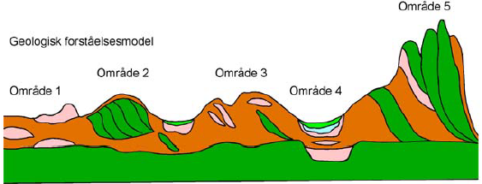
Figur B1.5 Geologisk principskitse fra/1/ visende geologiske lag og strukturer. Skrivekridt (grøn) overlejres af kvartært ler indeholdende linser af kvartært sand (lyserød) og opskudte flager af skrivekridt (grøn) og kvartære aflejringer. Øverst findes postglaciale marine aflejringer (lyseblå) og postglaciale ferskvandsaflejringer som tørv og gytje (lysegrøn).
I Tabel B1.3 beskrives de 5 områder vist på figuren.
Tabel B1.3 Beskrivelse af områdetyper på Møn.
Område | Lokalitet | Beskrivelse
1 | Store Damme | Store lagtykkelser af både terrænnært og dybereliggende sand og grus. Kun mindre istektoniske forstyrrelser
2 | Hvideklint | Store istektoniske forstyrrelser. Flager af både skrivekridt og kvartære aflejringer
3 | Området omkring Stege Nor | Morænelandskab med spredte sandlinser og opskudte flager
4 | Dalen ved Borre | Dalstrøg i skrivekridtoverfladen. Dalen er primært fyldt op med smeltevandssand og -grus, men indeholder også kvartært ler. Øverst findes postglaciale marine og ferske aflejringer
5 | Høje Møn | Ekstreme istektoniske forstyrrelser

Geologisk lagserie
Den geologiske lagserie omfatter som vist ovenfor, både prækvartære, kvartære og postglaciale aflejringer. De prækvartære aflejringer er repræsenteret ved skrivekridtet, der dels danner basis for de kvartære istidsaflejringer og dels er opskudt i flager sammen med de kvartære aflejringer. Der indgår 4 lag af smeltevandssand i modellen (S1 - S4), hvor kun S1-S3 er gennembrudt af de opskudte flager. Leret i modellen består af lerlag afsat af forskellige isfremstød. Leret har generelt en betydelig tykkelse over skrivekridtet og sandlagene S1-S3. Øverst i lagserien findes istidsaflejringerne.
Indvindingsinteresserne hos indsatsplanens vandværker er primært knyttet til skrivekridtet. Kun Borre, Sømarke og Hjertebjerg Vandværker indvinder fra de kvartære sandlag.
Nedenfor gennemgås de forskellige geologiske lag. Geologien ved Møns Klint er dog så kompleks og forstyrret, at der ikke her kan foretages pålidelige tolkninger.

Skrivekridt
Beliggenheden af skrivekridtets overflade er vist i Figur B1.6. Overfladen ligger dybest (dybere end kote -45) ved Møns Klint, i dalen ved Borre samt ved Hvideklint. På den centrale del af øen ligger kridtoverfladen typisk mellem kote -20 og - 30. Der er generelt få tolkningspunkter, og hvor der er istektoniske forstyrrelse, er tolkningen meget vanskelig.

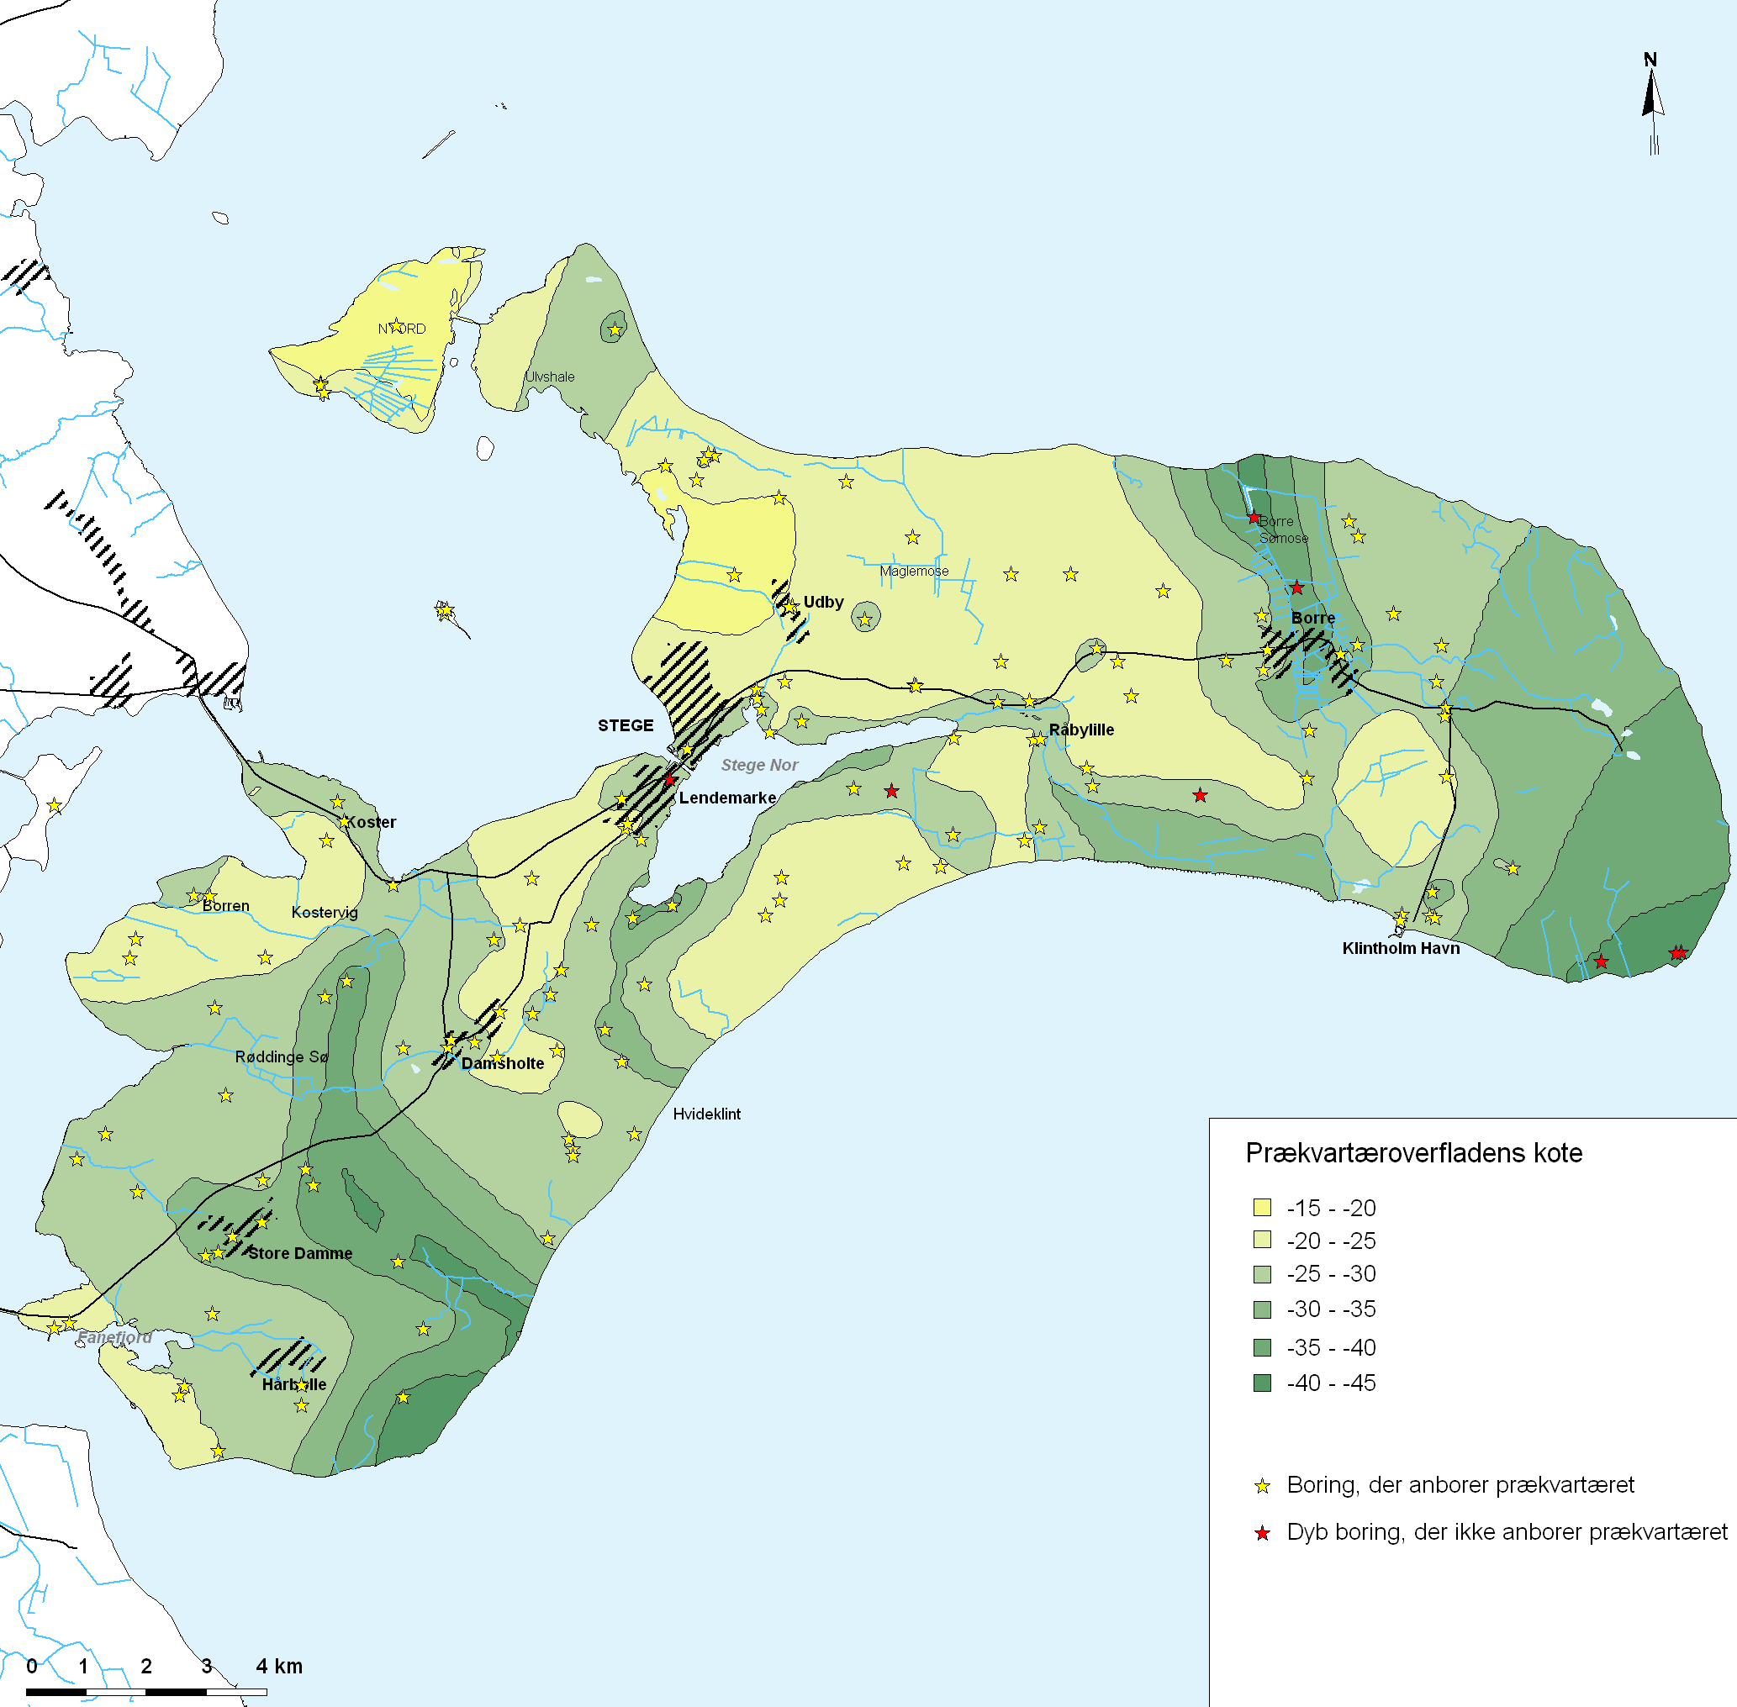
Figur B1.6 Kote (højde over havniveau) for prækvartæroverfladen (Skrivekridt)/1/.

S1 magasinet
S1 er det dybest beliggende sandmagasin. I nogle tilfælde ligger det direkte ovenpå skrivekridtet. Udbredelsen begrænser sig primært til den centrale del af Møn (mellem Stege Nor og Råbylille), samt til dalen ved Borre og Borre Sømose. I enkelte boringer på den øvrige del af Møn er der fundet sand, der er tolket som S1. Den maksimale tykkelse af S1 er 15 - 20 m øst for Stege Nor, men generelt er lagtykkelsen under 5 m. Antallet af tolkningspunkter er begrænset, så udbredelse og tykkelse er generelt usikkert bestemt. På Figur B1.7 er vist beliggenhed og tykkelse af laget. Der er ingen direkte indvindingsinteresser forbundet med laget, men i de tilfælde det direkte overlejrer kalken, og dermed er i hydraulisk forbindelse med denne, vil der komme et bidrag af vand fra sandlaget i det oppumpede vand fra boringer filtersat i kalken.

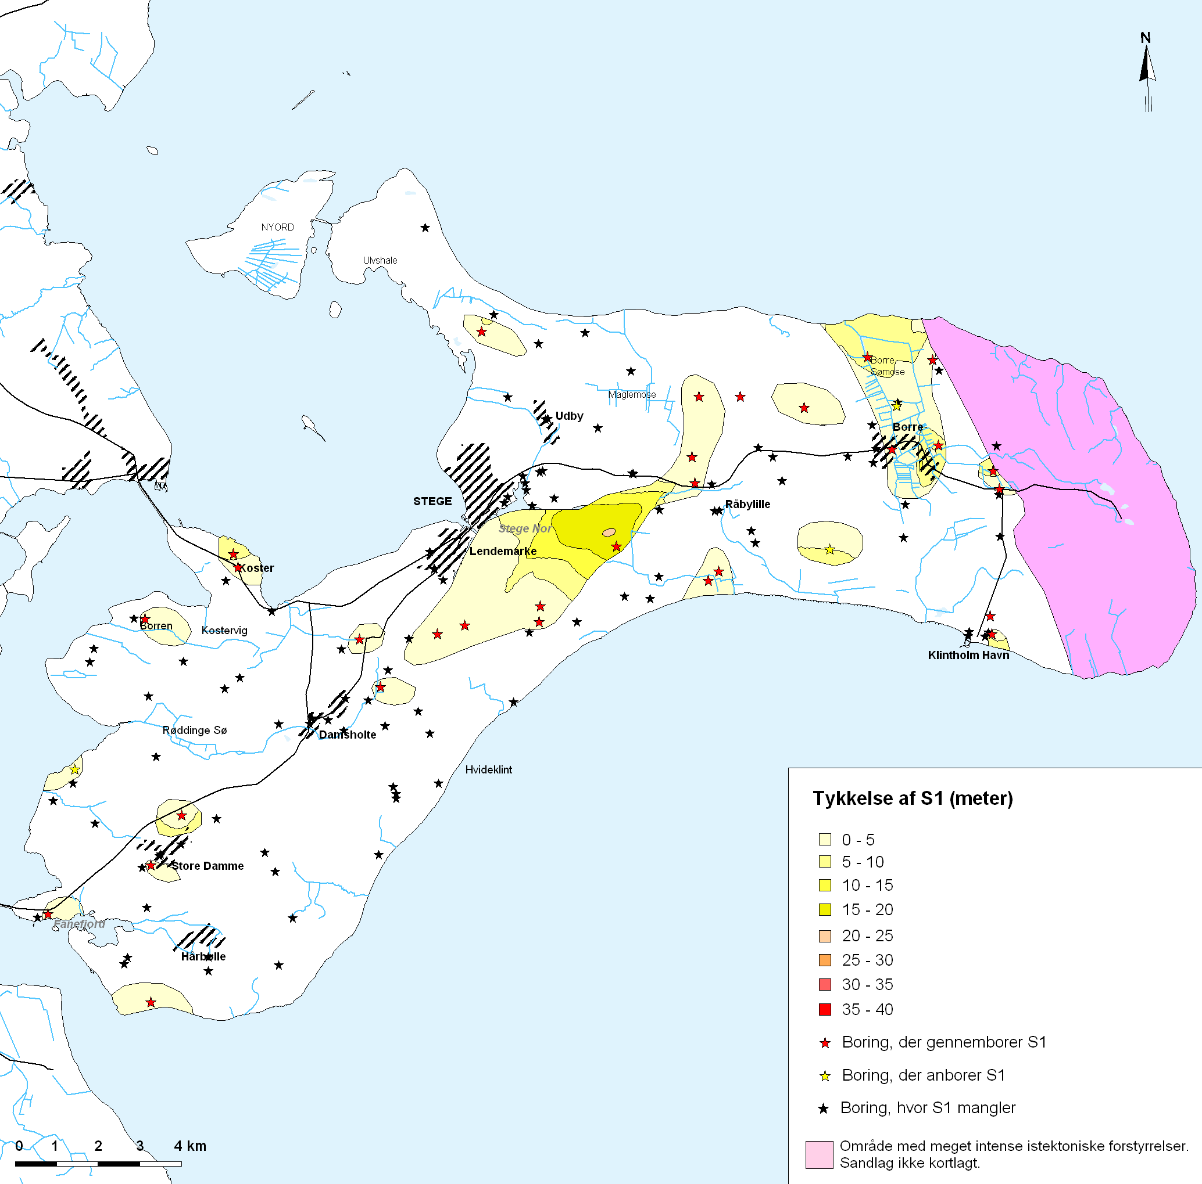
Figur B1.7 Udbredelse og tykkelse af S1 /1/.

S2 magasinet
S2-magasinet er ligesom S1 usikkert bestemt. Øst for Hårbølle findes den største lagtykkelse på mellem 25 og 30 m i en enkelt boring. Herudover er lagtykkelsen generelt mellem 0 og 5 m. Bortset fra området ved Hårbølle, forekommer laget tilsyneladende som mindre linser i det omgivne ler. Ingen af øens almene vandværker indvinder fra dette sandlag.
S3 magasinet
Tolkningen af tykkelsen og udbredelsen af S3 sandlaget er betydeligt bedre end for S1 og S2, primært på grund af tilgængeligheden af flere boringsoplysninger. På Figur B1.8 ses, at der findes et større sammenhængende magasin på den sydlige del af Møn, med lagtykkelser på op til 15 m. På den øvrige del af øen, er udbredelsen begrænset, men lokalt vest for Borre fremstår laget igen med tykkelser på op til 15 m. Borre Vandværk indvinder fra dette sandlag.
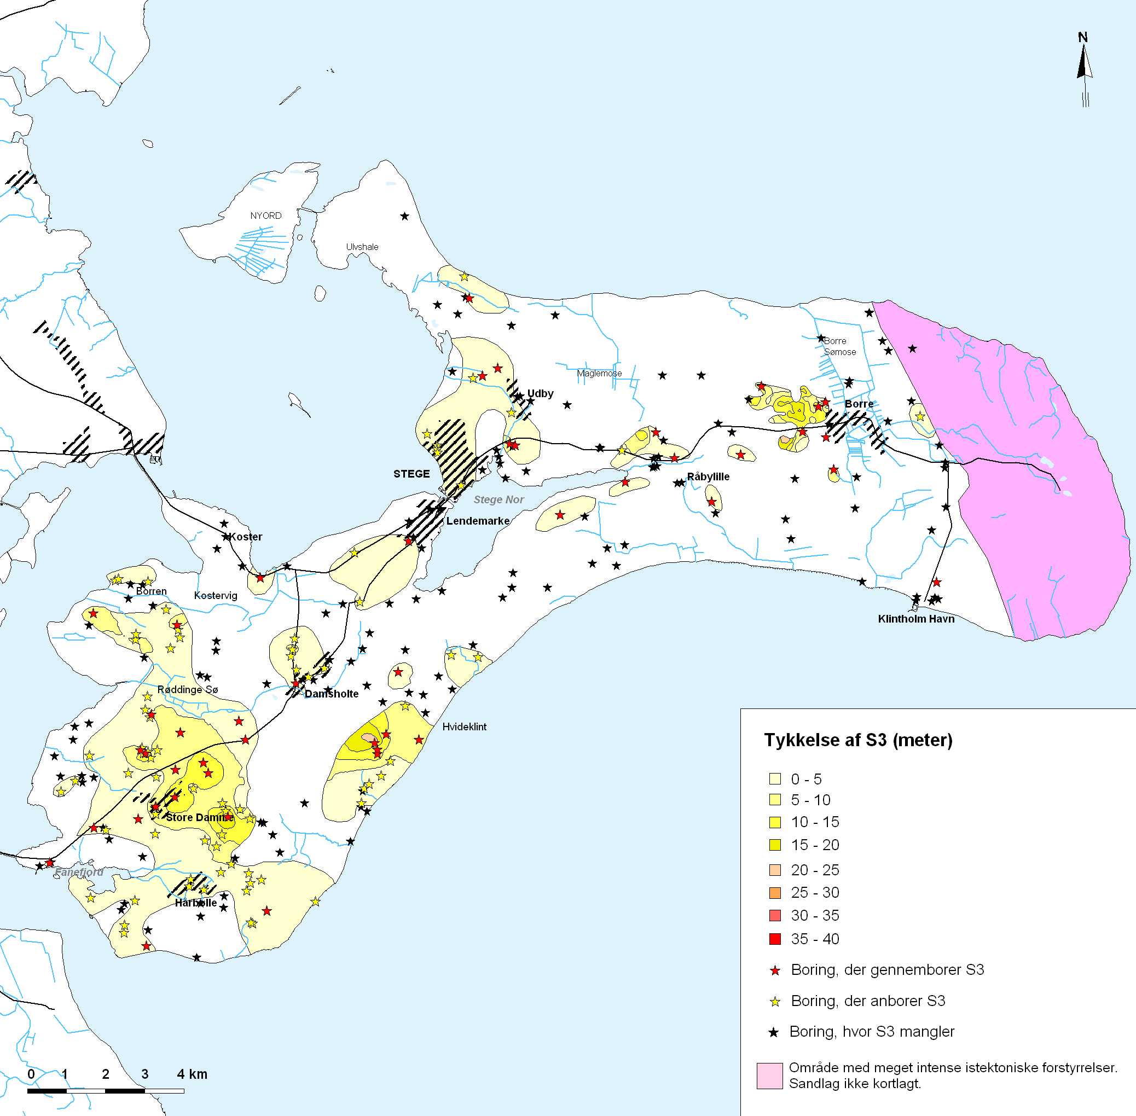
Figur B1.8 Udbredelse og tykkelse af S3/1/.

S4 magasinet
S4-magasinet er aflejret i den sidste del af seneste istid. Udbredelsen er begrænset til de dalstrøg, der er beskrevet i afsnit 1.3.1. Udbredelsen er sikkert bestemt, mens der er usikkerhed på lagtykkelsen. Der er dog tolket lagtykkelser på op til 20 m - hovedsageligt i dalen ved Borre.

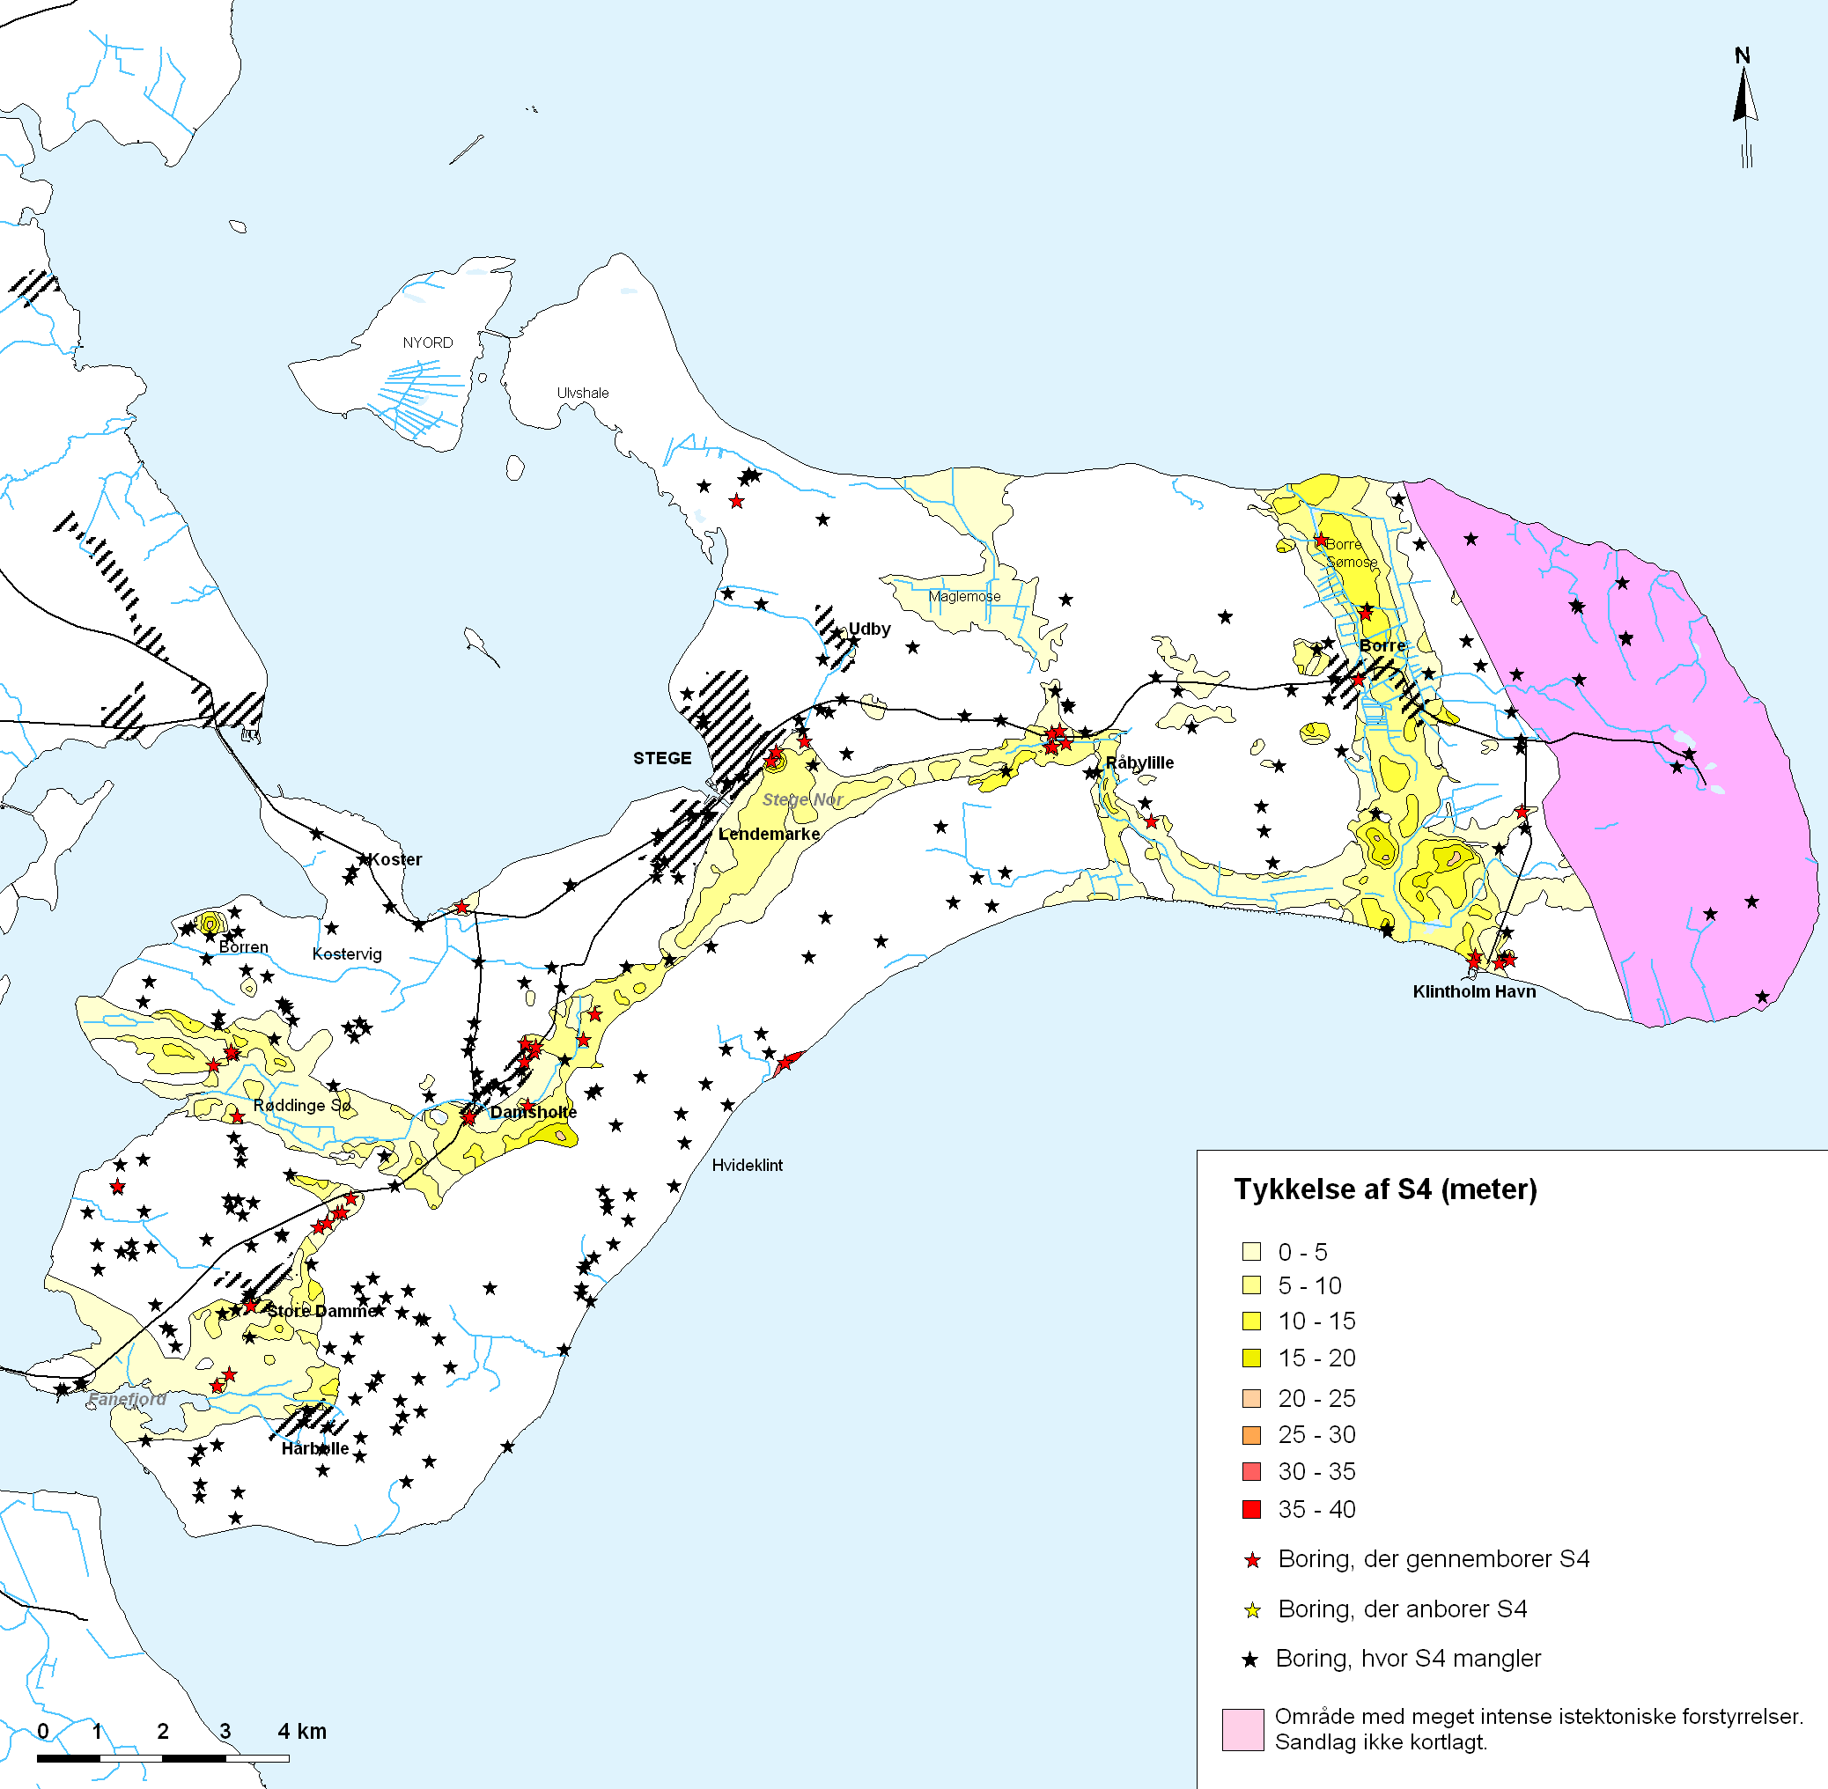
Figur B1.9 Udbredelse og tykkelse af S4 /1/.

Flager
Som nævnt ovenfor, er store dele af Møn, i større eller mindre grad, påvirket af istektoniske forstyrrelser. I Figur B1.10 er vist udbredelsen af disse. Det er kun i området ved Hvideklint, hvor det er forsøgt at modellere udbredelse og lagtykkelse af flagekomplekset. I Høje Møn området er forstyrrelserne så kraftige, at et pålideligt modelresultat ikke vil kunne opnås. På store dele af den øvrige del af Møn er der visse forstyrrelser og tegn på kridtflager i de fleste boringer, der når skrivekridtet. Middeltykkelsen af disse flager er beregnet til ca. 2 meter /1/.
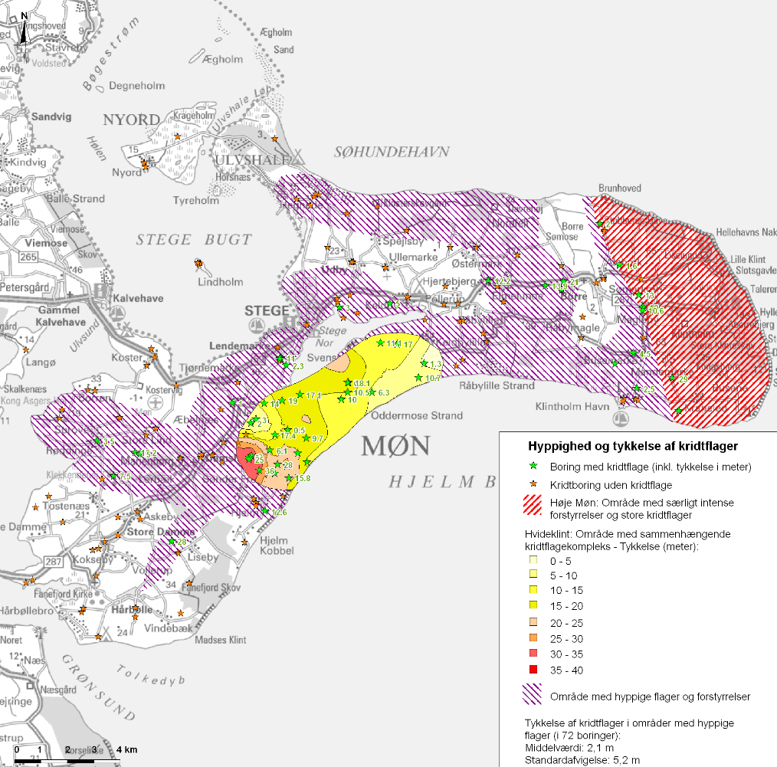
Figur B1.10 Udbredelsen af istektoniske forstyrrelser på Møn. Områderne ved Hvideklint og nord her for, er de eneste der er modellerede /1/.

Lertykkelse over skrivekridtet
Lertykkelsen over et grundvandsmagasin vil oftest være en vigtig parameter i beskrivelsen af den naturlige beskyttelse af magasinet. På Møn er der dog så mange forstyrrelser i lagfølgen, at det er vanskeligt helt at fastlægge beskyttelsespotentialet af leret over grundvandsmagasinerne. De mange kridtflager, der er skudt op i leret, har samme egenskaber som selve grundvandsmagasinet og yder derfor ingen beskyttelse overfor nedsivende forurening. Derimod kan de virke som vandledende lag fra overfladen og ned i grundvandsmagasinet. Som minimum skal tykkelsen af kridtflagerne derfor trækkes fra, når man beregner lertykkelsen, ligesom andre ikke-lerede aflejringer over magasinet skal fratrækkes.
På Figur B1.11 er vist "minimumslertykkelsen" over det primære magasin (skrivekridtet). Lertykkelsen er beregnet som dæklagstykkelsen, fratrukket tykkelsen ikke-lerede aflejringer og middeltykkelsen af kridtflagerne på 2,1 m (i istektonisk forstyrrede områder), samt 2 gange standardafvigelsen på middeltykkelsen (i alt 2 x 5,2 m). I områder med ingen eller få forstyrrelser er der ikke regnet med kridtflager, uden at det dog betyder, at de ikke forekommer enkelte steder.
Det er valgt at vise "minimumslertykkelsen" ud fra et forsigtighedsprincip. Der er i /1/ udarbejdet et "middellertykkelseskort", men i dette indgår kun middeltykkelsen af kridtflagerne og ikke standardafvigelsen.
Figur B1.11 viser, at der på langt størstedelen af Møn er over 15 m ler over det primære magasin. De største lertykkelser findes omkring Store Damme og Hårbølle, hvor lertykkelsen lokalt når over 60 m, mens der i dalstrøgene og andre lavtliggende områder er relativt tynde lerlag - enkelte steder helt fraværende.
Usikkerhederne på de beregnede lertykkelser er dog betydelige, men der er dog et tydeligt billede af, at beskyttelsen af grundvandet på Møn er god ud fra en lertykkelsesmæssig betragtning.
Der er i /1/ også beregnet lertykkelser over de enkelte sandmagasiner, men da de ikke har betydelige indvindingsmæssige interesser, er de ikke gennemgået her.

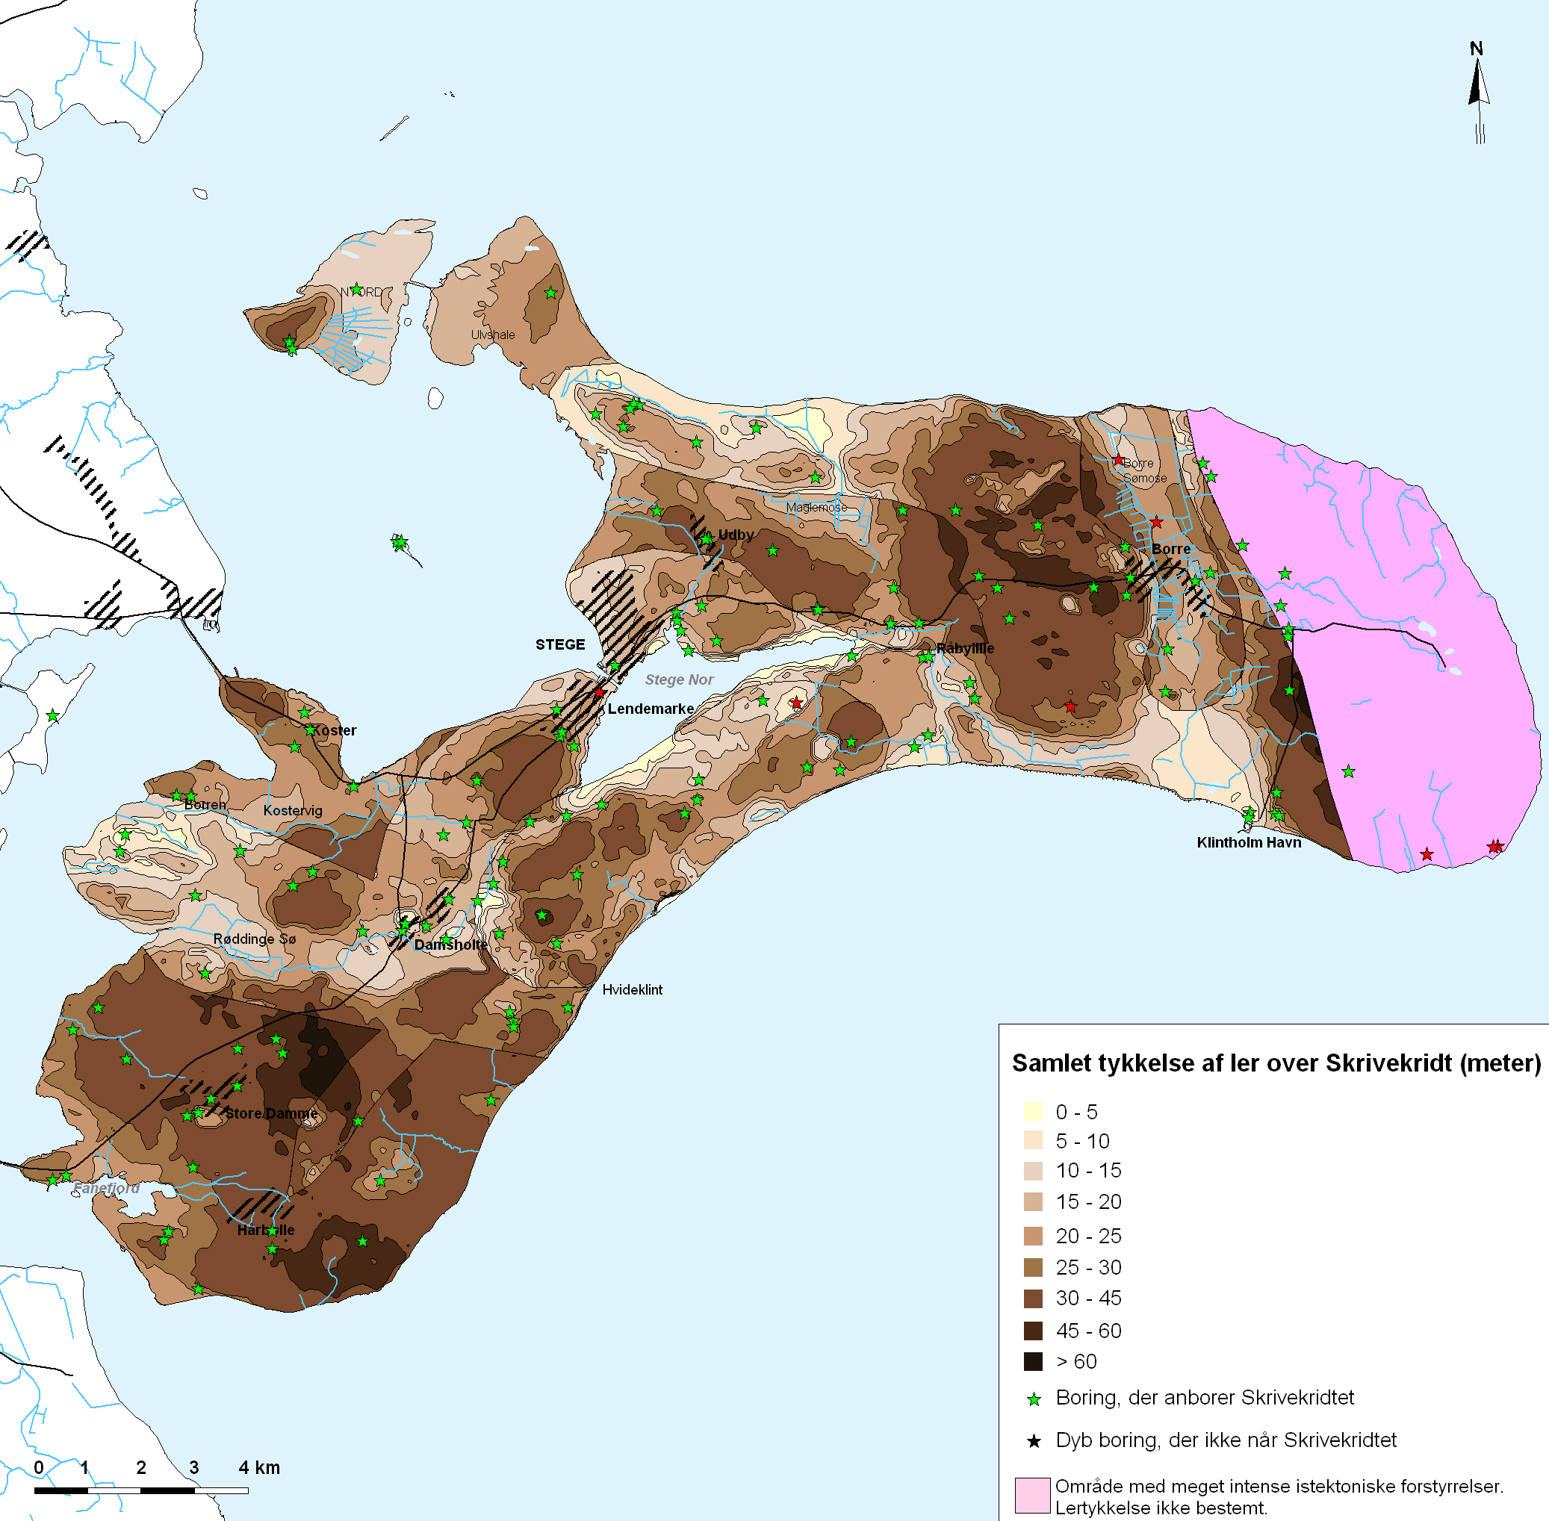
Figur B1.11 "Minimumslertykkelsen" af lerlag over Skrivekridtmagasinet på Møn /1/.

Grundvandsmagasiner og oplande
Beskrivelsen af forholdene i grundvandsmagasinerne omfatter bl.a. trykforhold og strømningsretning for grundvandet, samt indvindingsoplande til vandværkernes boringer.
Det er vigtigt i forhold til grundvandsbeskyttelsen at kende de hydrogeologiske forhold, idet trykforholdene i magasinerne kan være meget afgørende for, om der vil kunne sive forurening ned til grundvandet. Der vil eksempelvis på et sted, hvor grundvandet strømmer mod jordoverfladen, kun være en lille forureningsrisiko, da det nedsivende vand ikke vil nå grundvandsmagasinet på netop det sted. Sårbarheden her er derfor lille.
Vandets strømningsretning er tillige vigtig at kende, da den kan afsløre bevægelsen af en forurening, der har nået grundvandet. Strømningsretningen kan bestemmes ud fra et potentialekort (kort over vandets tryk i grundvandsmagasinet), idet vandet strømmer vinkelret på linjerne gennem punkter, hvor trykket i magasinet er ens, se afsnit 1.4.1.
Endelig er der optegnet indvindingsoplande for vandværkernes indvindingsboringer - altså arealer inden for hvilke vandet nede i grundvandsmagasinet strømmer mod boringerne. Det vand, der siver ned mod magasinet, kan i nogle tilfælde have ramt jordoverfladen uden for afgrænsningen af indvindingsoplandet. De arealer, hvor vandet rammer jorden og siver ned til magasinet der omfatter indvindingsoplandet, kaldes de grundvandsdannende oplande. De er ikke beregnet i forbindelse med kortlægningen på Møn, så det er primært indvindingsoplandene, der er styrende for lokalisering og prioritering af de vedtagne indsatser.

Grundvandspotentiale
Potentialekortet for skrivekridtmagasinet er vist i Figur B1.12. Grundvandets potentiale kaldes også "vandrejsning", og det er et udtryk for vandtrykket i grundvandsmagasinet. I en boring vil vandspejlet stå i dette niveau. Grundvandsstrømningen sker fra områder med højt potentiale til områder med lavere potentiale.
Det ses af figuren, at antallet af datapunkter er begrænset, og dermed er potentialebilledet noget usikkert. På figuren er også indtegnet grundvandsskel. Kurveforløbet er tæt omkring Store Damme og ved Høje Møn, mens det er fladere på den centrale del af øen. Grundvandet strømmer mod de lavereliggende områder ved Borre, Stege Nor og Røddinge Sø og i andre tilfælde direkte mod havet.
Der er kun ganske få målinger af grundvandspotentialerne i de sekundære sandmagasiner. Da disse magasiner kun har begrænset indvindingsmæssig interesse, beskrives potentialeforholdene for disse ikke videre.
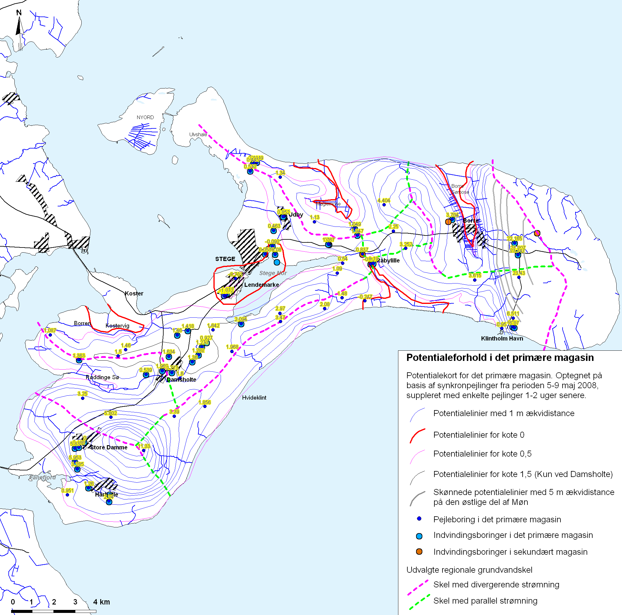
Figur B1.12 Potentiale i det primære skrivekridtmagasin /1/.

Magasinforhold
Trykniveauet i grundvandet har også betydning for grundvandsbeskyttelsen.
På Møn ligger trykniveauet for grundvandet kotemæssigt højere end lerlagets underside, hvilket betyder at magasinet kaldes spændt og at nedsivningen til magasinet vil være begrænset. Hvis trykket i magasinet ligger over terrænoverfladen er magasinet artesisk og der vil ikke ske nedsivning. Lokalt kan der være artesiske forhold i magasinet.

Indvindingsoplande
I forbindelse med grundvandskortlægningen /1/ er der ikke beregnet grundvandsdannende oplande for vandværkernes indvindingsboringer. Der er til gengæld beregnet analytisk oplande for hvert vandværk. Beregningen af de analytiske oplande er baseret på potentialet og udbredelse af magasinet, samt en kildepladszone på 300 m omkring hver enkelt boring er medtaget.
Efter grundvandskortlægningen var afsluttet, har Vordingborg Kommune opstillet en grundvandsmodel for Møn, hvor der er beregnet indvindings- og grundvandsdannende oplande for hver aktive vandværksboring /2/. Oplandene fra kommunens model er vist i Figur B1.13.
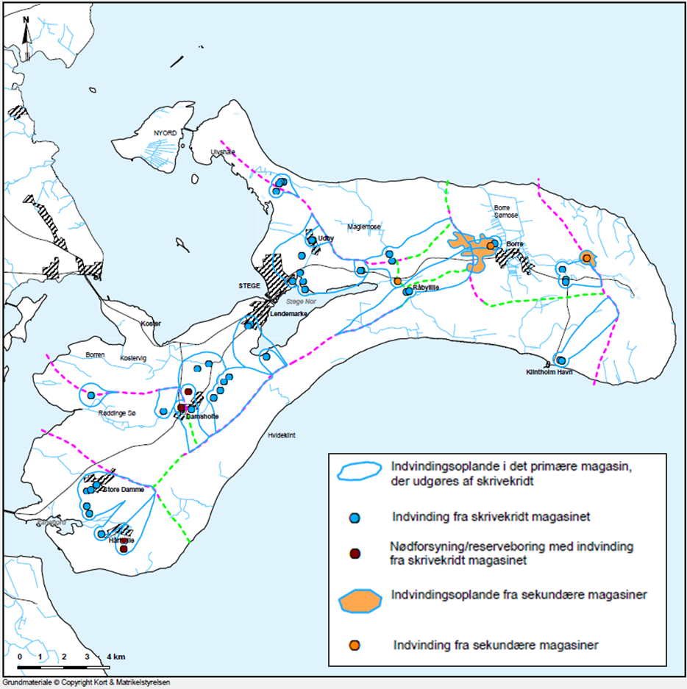
Figur B1.13 Indvindingsoplande beregnet med grundvandsmodellen for Møn, som er afrapporteret i Grundvandsredegørelse for Vordingborg Kommune /2/.

Grundvandsdannelse
Det er i /1/ forsøgt at beregne grundvandsdannelsen på Møn ved hjælp af en grundvandsmodel (NOVANA modellen) i stor skala, dvs. at der ikke udarbejdet en lokalmodel for Møn i forbindelse med grundvandskortlægningen. Dette er også grunden til, at der er beregnet en grundvandsdannelse på Høje Møn på trods af, at der ikke er fastlagt geologiske lag i den rumlige geologiske model for Møn. Den grundvandsdannelse, der er er beregnet af NOVANA modellen, er kun vejledende.
Der er også beregnet grundvandsdannelse ved terræn ud fra kommunens grundvandsmodel /2/ som er vist på Figur B1.14. Den viste grundvandsdannelse er den beregnede nedsivning til det øverste grundvandsmagasin. Det ses, at grundvandsdannelsen generelt ligger under 100 mm/år. Ikke alt grundvand der bliver dannet ved terrænet, ender i kalkmagasinet, hvorfra hovedparten af indvindingen foregår. I /1/ er det estimeret, at nedsivningen til kalkmagasinet generelt vil være mindre end 60 mm/år. Dette passer godt med kommunens grundvandsmodel /2/.
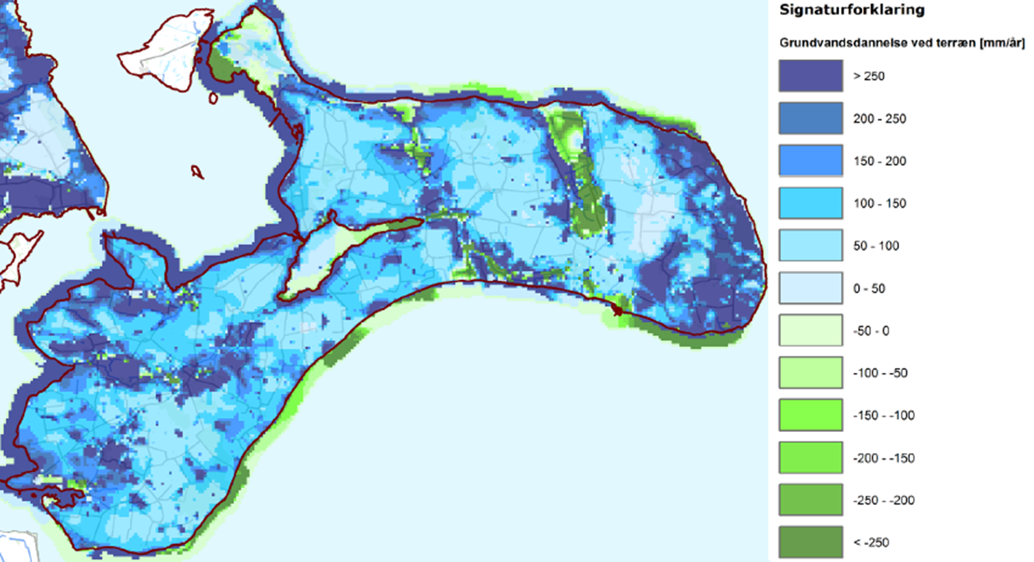
Figur B1.14 Grundvandsdannelse ved terræn /2/.

Grundvandets kvalitet
Kvaliteten af grundvandet har naturligt nok stor betydning for drikkevandskvaliteten, da ikke alle stoffer kan fjernes eller reduceres ved den almindelige vandbehandling. Men kvaliteten og indhold af forskellige naturlige og miljøfremmede stoffer er også en indikator for grundvandets alder, belastningen fra overfladen med f.eks. kvælstof, samt udviklingen i kvaliteten af grundvandet.
På Møn er grundvandskemien i det primære grundvandsmagasin stærkt præget af høje koncentrationer af visse naturligt forekommende stoffer, der i nogle tilfælde er vanskelige at fjerne ved almindelig vandbehandling. De primære problemstoffer er ammonium, NVOC, klorid og fluorid. Hertil kommer, at grundvandet generelt indeholder høje koncentrationer af svovlbrinte og methan, men disse fjernes relativt let i forbindelse med iltningen under behandling af vandet.
Nedenfor gennemgås grundvandets kvalitet i forhold til indholdet af naturlige komponenter med hovedvægten lagt på de problematiske stoffer. Oplysningerne stammer fra /1/.
Vandkemien i de sekundære sandmagasiner vil ikke blive beskrevet, da indvindingsinteresserne generelt er begrænsede, men i delindsatsplanerne for Borre og Sømarke Vandværker behandles vandkemien i de sandlag, der anvendes til indvinding.

Redoxforhold
Størstedelen af grundvandet i det primære magasin på Møn er stærkt reduceret og kan henføres til "Methanzonen" jf. Miljøstyrelsens Zoneringsvejledning /3/. Dette gælder for mellem 65 og 94 % af de udtagne vandprøver/1/. Stærkt reduceret grundvand er typisk for gammelt vand, der findes i magasiner med lav gennemstrømning eller med stagnerende vand. Denne type vand er også samtidigt oftest upåvirket af aktiviteter på jordoverfladen.
Det mest reducerede vand findes nordøst for Damsholte, hvor der dog også er en stor boringskoncentration, samt nordøst for Stege. Her når methankoncentrationerne op på over 10 mg/l. Grunden kan være, at der på disse steder er en lav hydraulisk gradient i magasinet, som indikerer en lav gennemstrømning i magasinet. Det mindst reducerede grundvand findes langs grundvandsskel, hvor vandet er noget yngre, samt syd for Store Damme.
Det vurderes i /1/, at vandtypen allerede dannes ved nedsivning gennem de kvartære dæklag, og når vandet når skrivekridtet, sker der reduktion og omsætning af organisk stof. Det antages også, at der i kridtet findes horisonter med organisk materiale, hvad de høje koncentrationer af NVOC også tyder på.
Vandtypen indikerer, at grundvandsmagasinet er velbeskyttet over det meste af Møn.

Ammonium
Ammonium er et naturligt forekommende stof, der findes i høje koncentrationer i en stor del af det oppumpede vand fra det primære magasin. Ammoniumindholdet i boringer med tilgængeligt data er vist i Figur B1.15.
Grænseværdien for ammonium i drikkevand er på 0,05 mg/l, så når koncentrationen i grundvandet når over 2 mg/l, kræver det mere advancerede vandbehandling for at nedbringe ammonium til under grænseværdien. De højeste koncentrationer findes nordøst for Damsholte, nordøst for Stege, ved Ulvshale samt mellem Råbylille og Borre. Der er en vis sammenhæng mellem høje koncentrationer af ammonium og høje koncentrationer af methan, men det er ikke generelt for alle boringer. Højt ammoniumindhold i grundvand stammer fra nedbrydning af organisk materiale i skrivekridtet, og herudover er det en forudsætning, at grundvandets opholdstid i magasinet er høj.
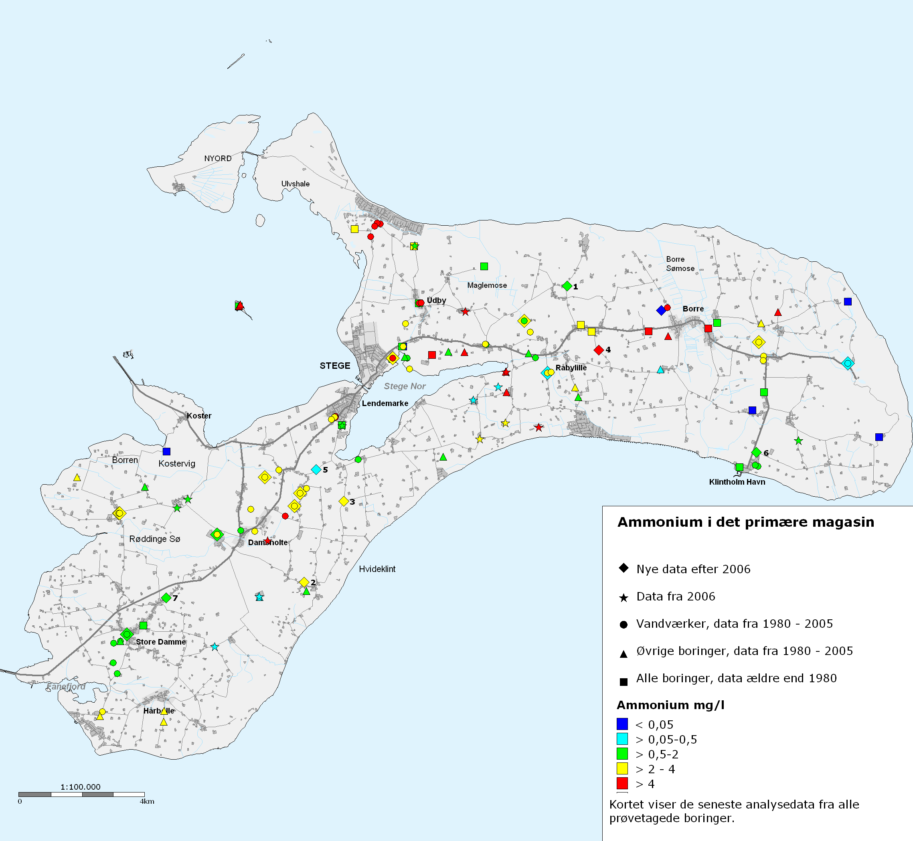
Figur B1.15 Ammoniumkoncentrationen i det primære magasin /1/.

NVOC
Der er i mange boringer på Møn konstateret NVOC i koncentrationer over grænseværdien for drikkevand på 4 mg/l. NVOC stammer fra organisk stof, der opløses under vandets vej til grundvandsmagasinet eller i selve magasinet. NVOC er svært at fjerne ved almindelig vandbehandling, og det vanskeliggør fjernelse af jern og mangan i drikkevandet. Disse to stoffer giver dog ikke anledning til problemer på Møn. Samtidigt kan NVOC fremme bakterievækst i ledningsnettet og medføre misfarvninger, hvilket gør det uønsket i det oppumpede vand.
I Figur B1.16 er vist NVOC-indholdet i en række boringer på Møn. Overskridelser af grænseværdien for drikkevand ses nord for Damsholte, øst for Stege og ved Råbylille. Generelt er NVOC-indholdet dog mellem 2 og 4 mg/l. Både ved Damsholte og Råbylille ligger boringerne i de dalstrøg, der er omtalt i afsnit 1.3.1. I dalstrøgene findes ferskvandssedimenter med et stort indhold af organisk materiale, der kan bidrage til det høje NVOC-indhold. Der er dog også indikationer på, at der er en vis sammenhæng mellem lokaliteterne, hvor der findes høje NVOC-koncentrationer, og de områder, hvor der findes højt methan- og ammoniumindhold. Altså områder, hvor opholdstiden i magasinet er høj. De laveste koncentrationer findes ved grundvandsskellene, hvor grundvandet er noget yngre og strømningen noget hurtigere.
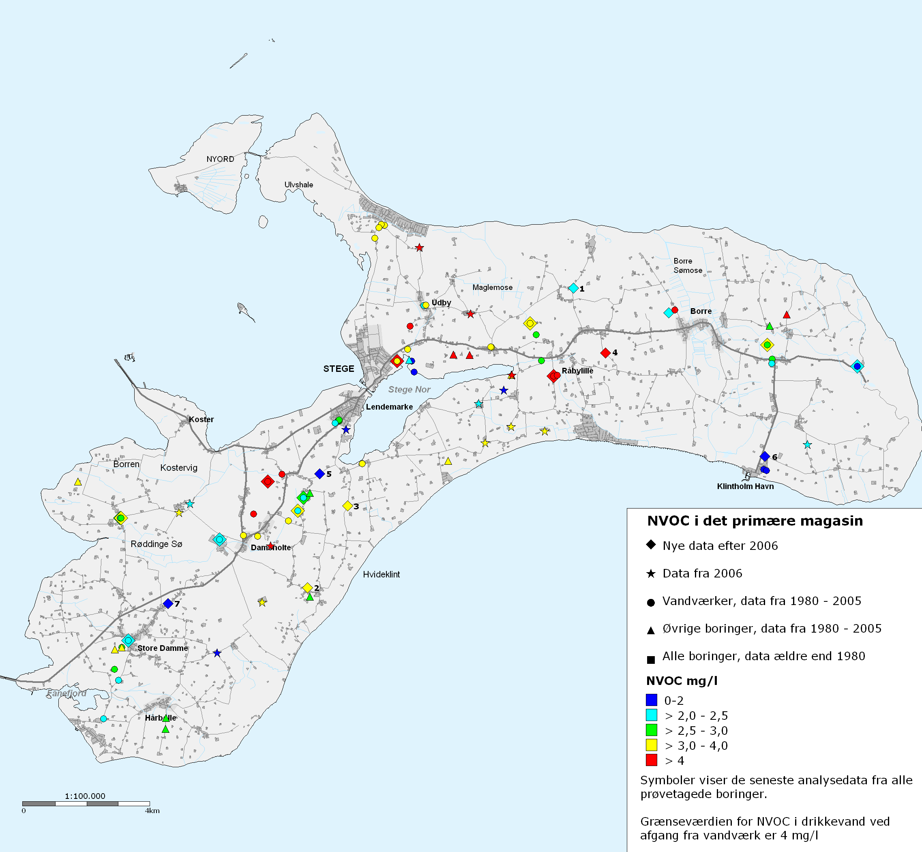
Figur B1.16 NVOC koncentrationen i det primære magasin /1/.

Klorid
På Figur B1.17 er grundvandets indhold af klorid illustreret. Generelt ligger kloridkoncentrationen i grundvandet i Danmark under 70 mg/l, medmindre det påvirkes af andre kloridholdige kilder som vejsaltning, indtrængende havvand, optrængende residualt saltvand fra dybereliggende aflejringer etc. Klorid fjernes ikke ved normal vandbehandling. Grænseværdien er på 250 mg/l og den er fastsat ud fra smagsmæssige hensyn.
På Møn ligger indholdet af klorid typisk under 100 mg/l, men i mange boringer ses forhøjede kloridkoncentrationer. I de kystnære områder ved Stege, Klostervig, Fanefjord og Klintholm Havn skyldes de høje kloridindhold givetvis saltvandsindtrængning fra kysten, mens årsagerne længere inde på øen primært er stor boredybde, så der ved indvinding trænger residualt saltvand fra magasinbjergarten ind i boringerne ved diffusion. Generelt stiger kloridindholdet med boredybden og med indvindingsmængden fra boringen, men der er undtagelser hvor der højere oppe i magasinet ses større kloridkoncentration end i de dybere intervaller. Dette kan skyldes lokale sprækkezoner i kridtet. Kortvarig og kraftig oppumpning kan tillige mobilisere residualt saltvand, hvilket ikke altid er tilfældet, hvis indvindingen spredes over længere tid og med en noget mindre pumpeydelse.
Ved Borre, Damsholte og Råbylille kan der tillige komme et bidrag af residualt saltvand fra de postglaciale marine aflejringer der fylder dalstrøgene på de pågældende steder.
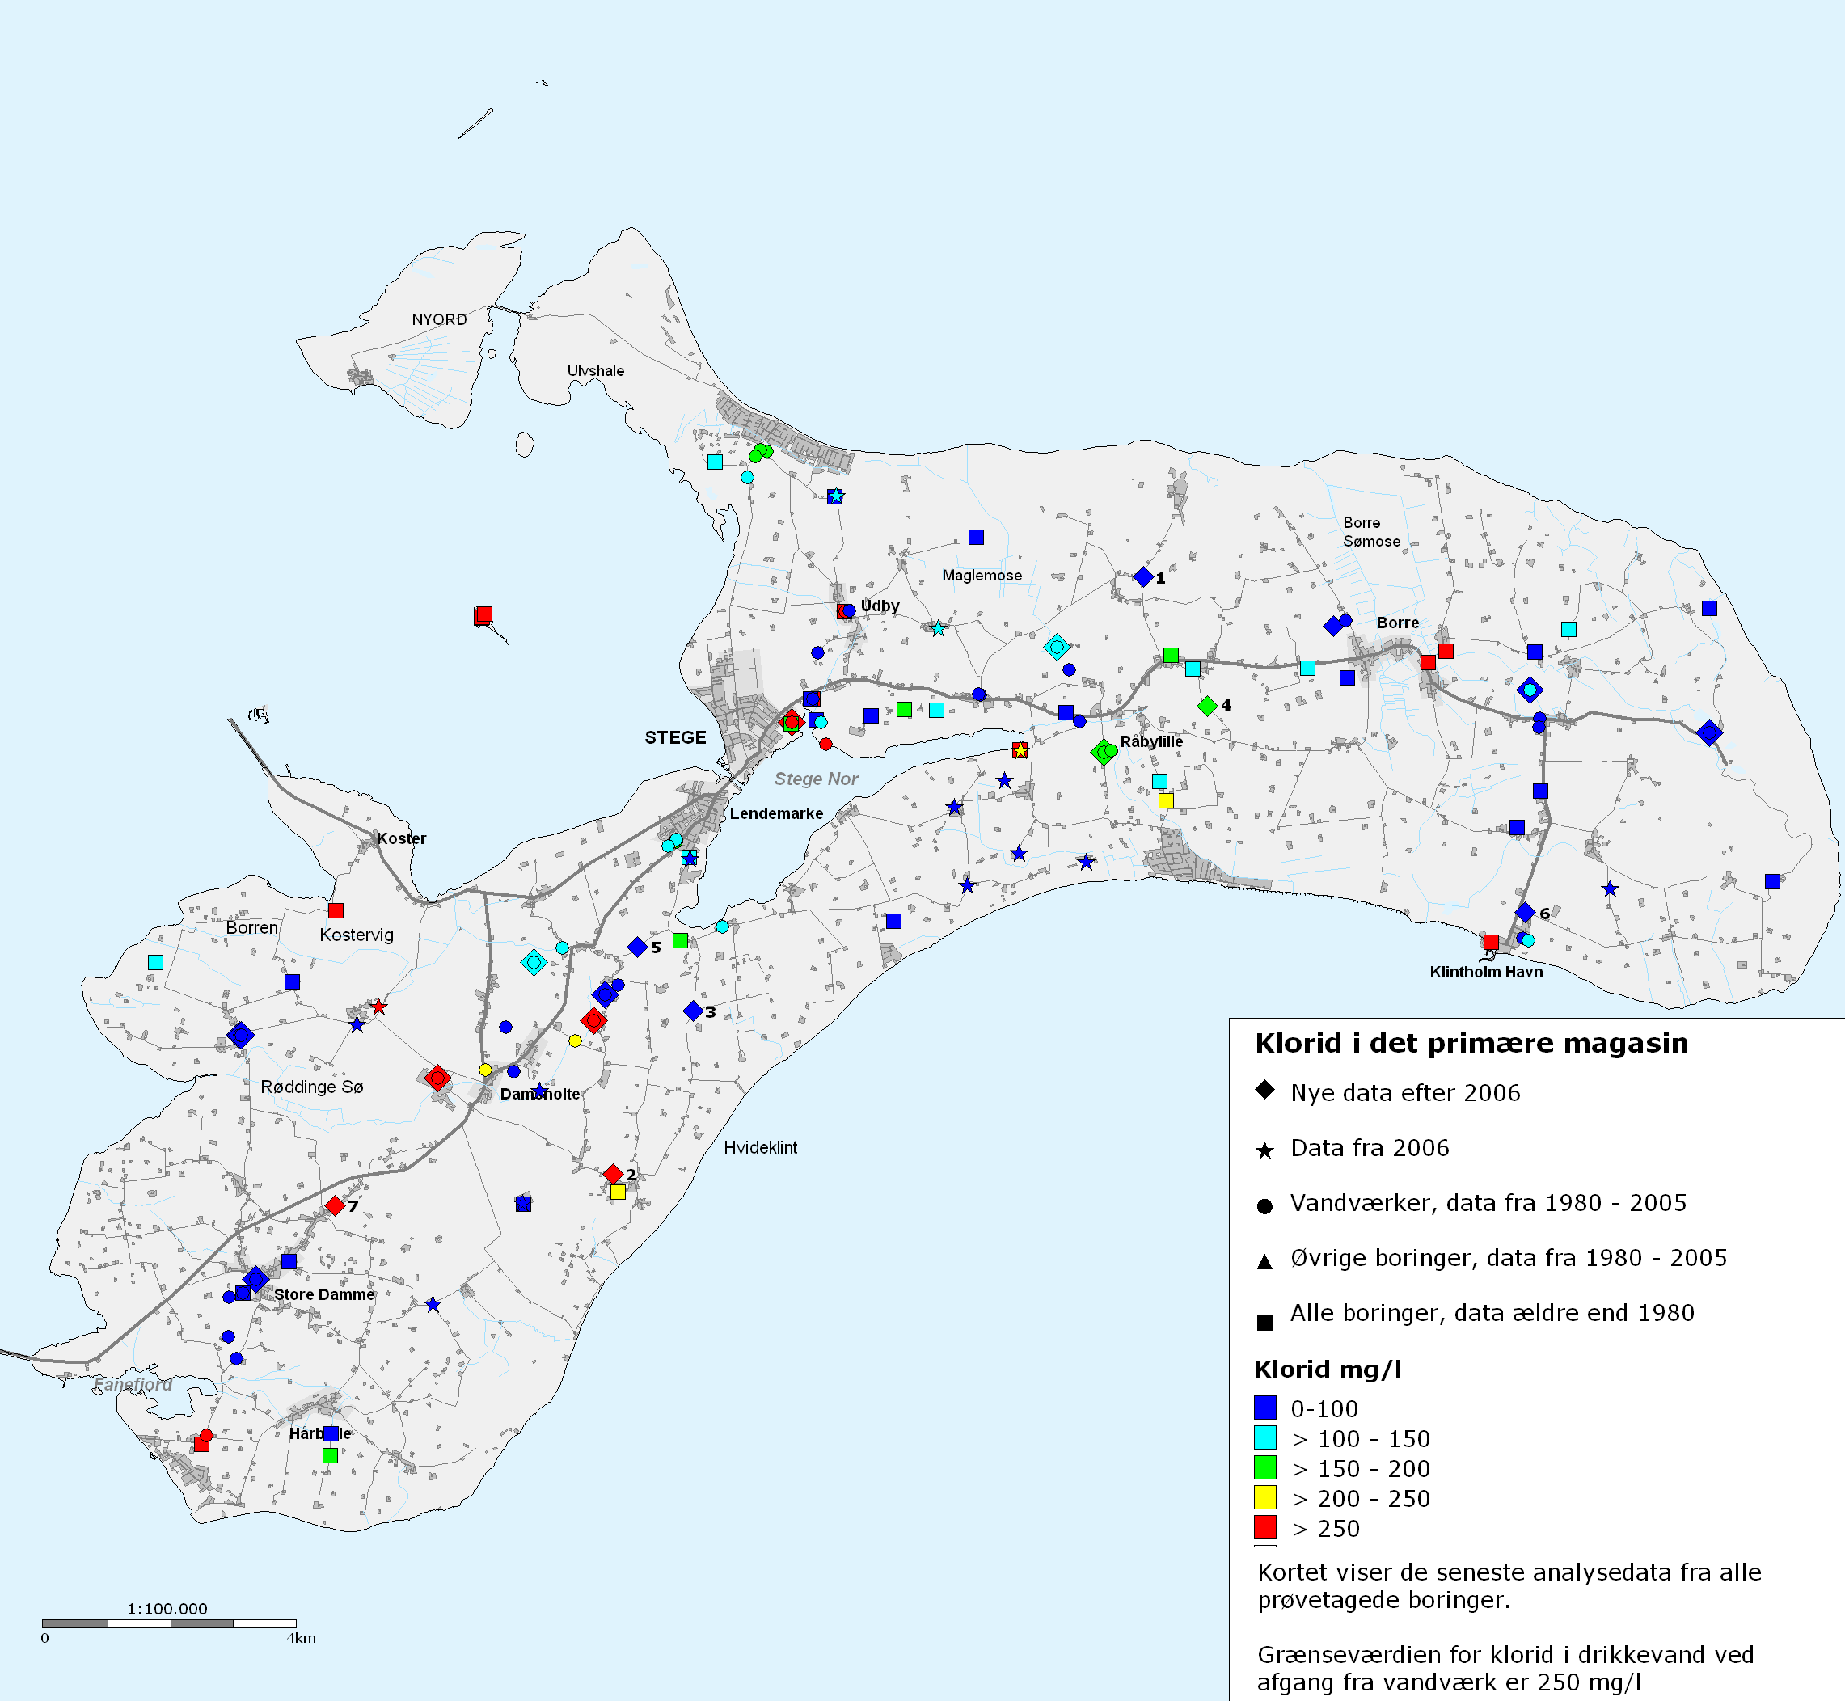
Figur B1.17 Kloridkoncentrationen i det primære magasin /1/.

Fluorid
Som det fremgår af Figur B1.18, er der mange overskridelser af grænseværdien for drikkevand for fluorid på 1,5 mg/l. En vis mængde fluorid i vandet er ønskeligt, da det styrker tændernes emalje, men i forhøje koncentrationer kan det give anledning til fluorose, hvor emaljen på tænderne angribes.
Fluorindholdet i vandet på Møn stammer fra frigivelsen af stoffet i skrivekridtmagasinet. Hvis grundvandet er gammelt og stillestående sker der en op koncentrering af fluorid, da frigivelsen ellers sker ganske langsomt. Generelt vil der opnås de største koncentrationer i de dybeste boringer, men på Møn er der dog ikke en signifikant sammenhæng mellem boringsdybden og fluoridkoncentrationen. De højeste koncentrationer findes ved Damsholte på den sydlige del af øen. Der ses en vis sammenhæng mellem forekomsten af høje fluoridkoncentrationer og høje koncentrationer af ammonium og methan.
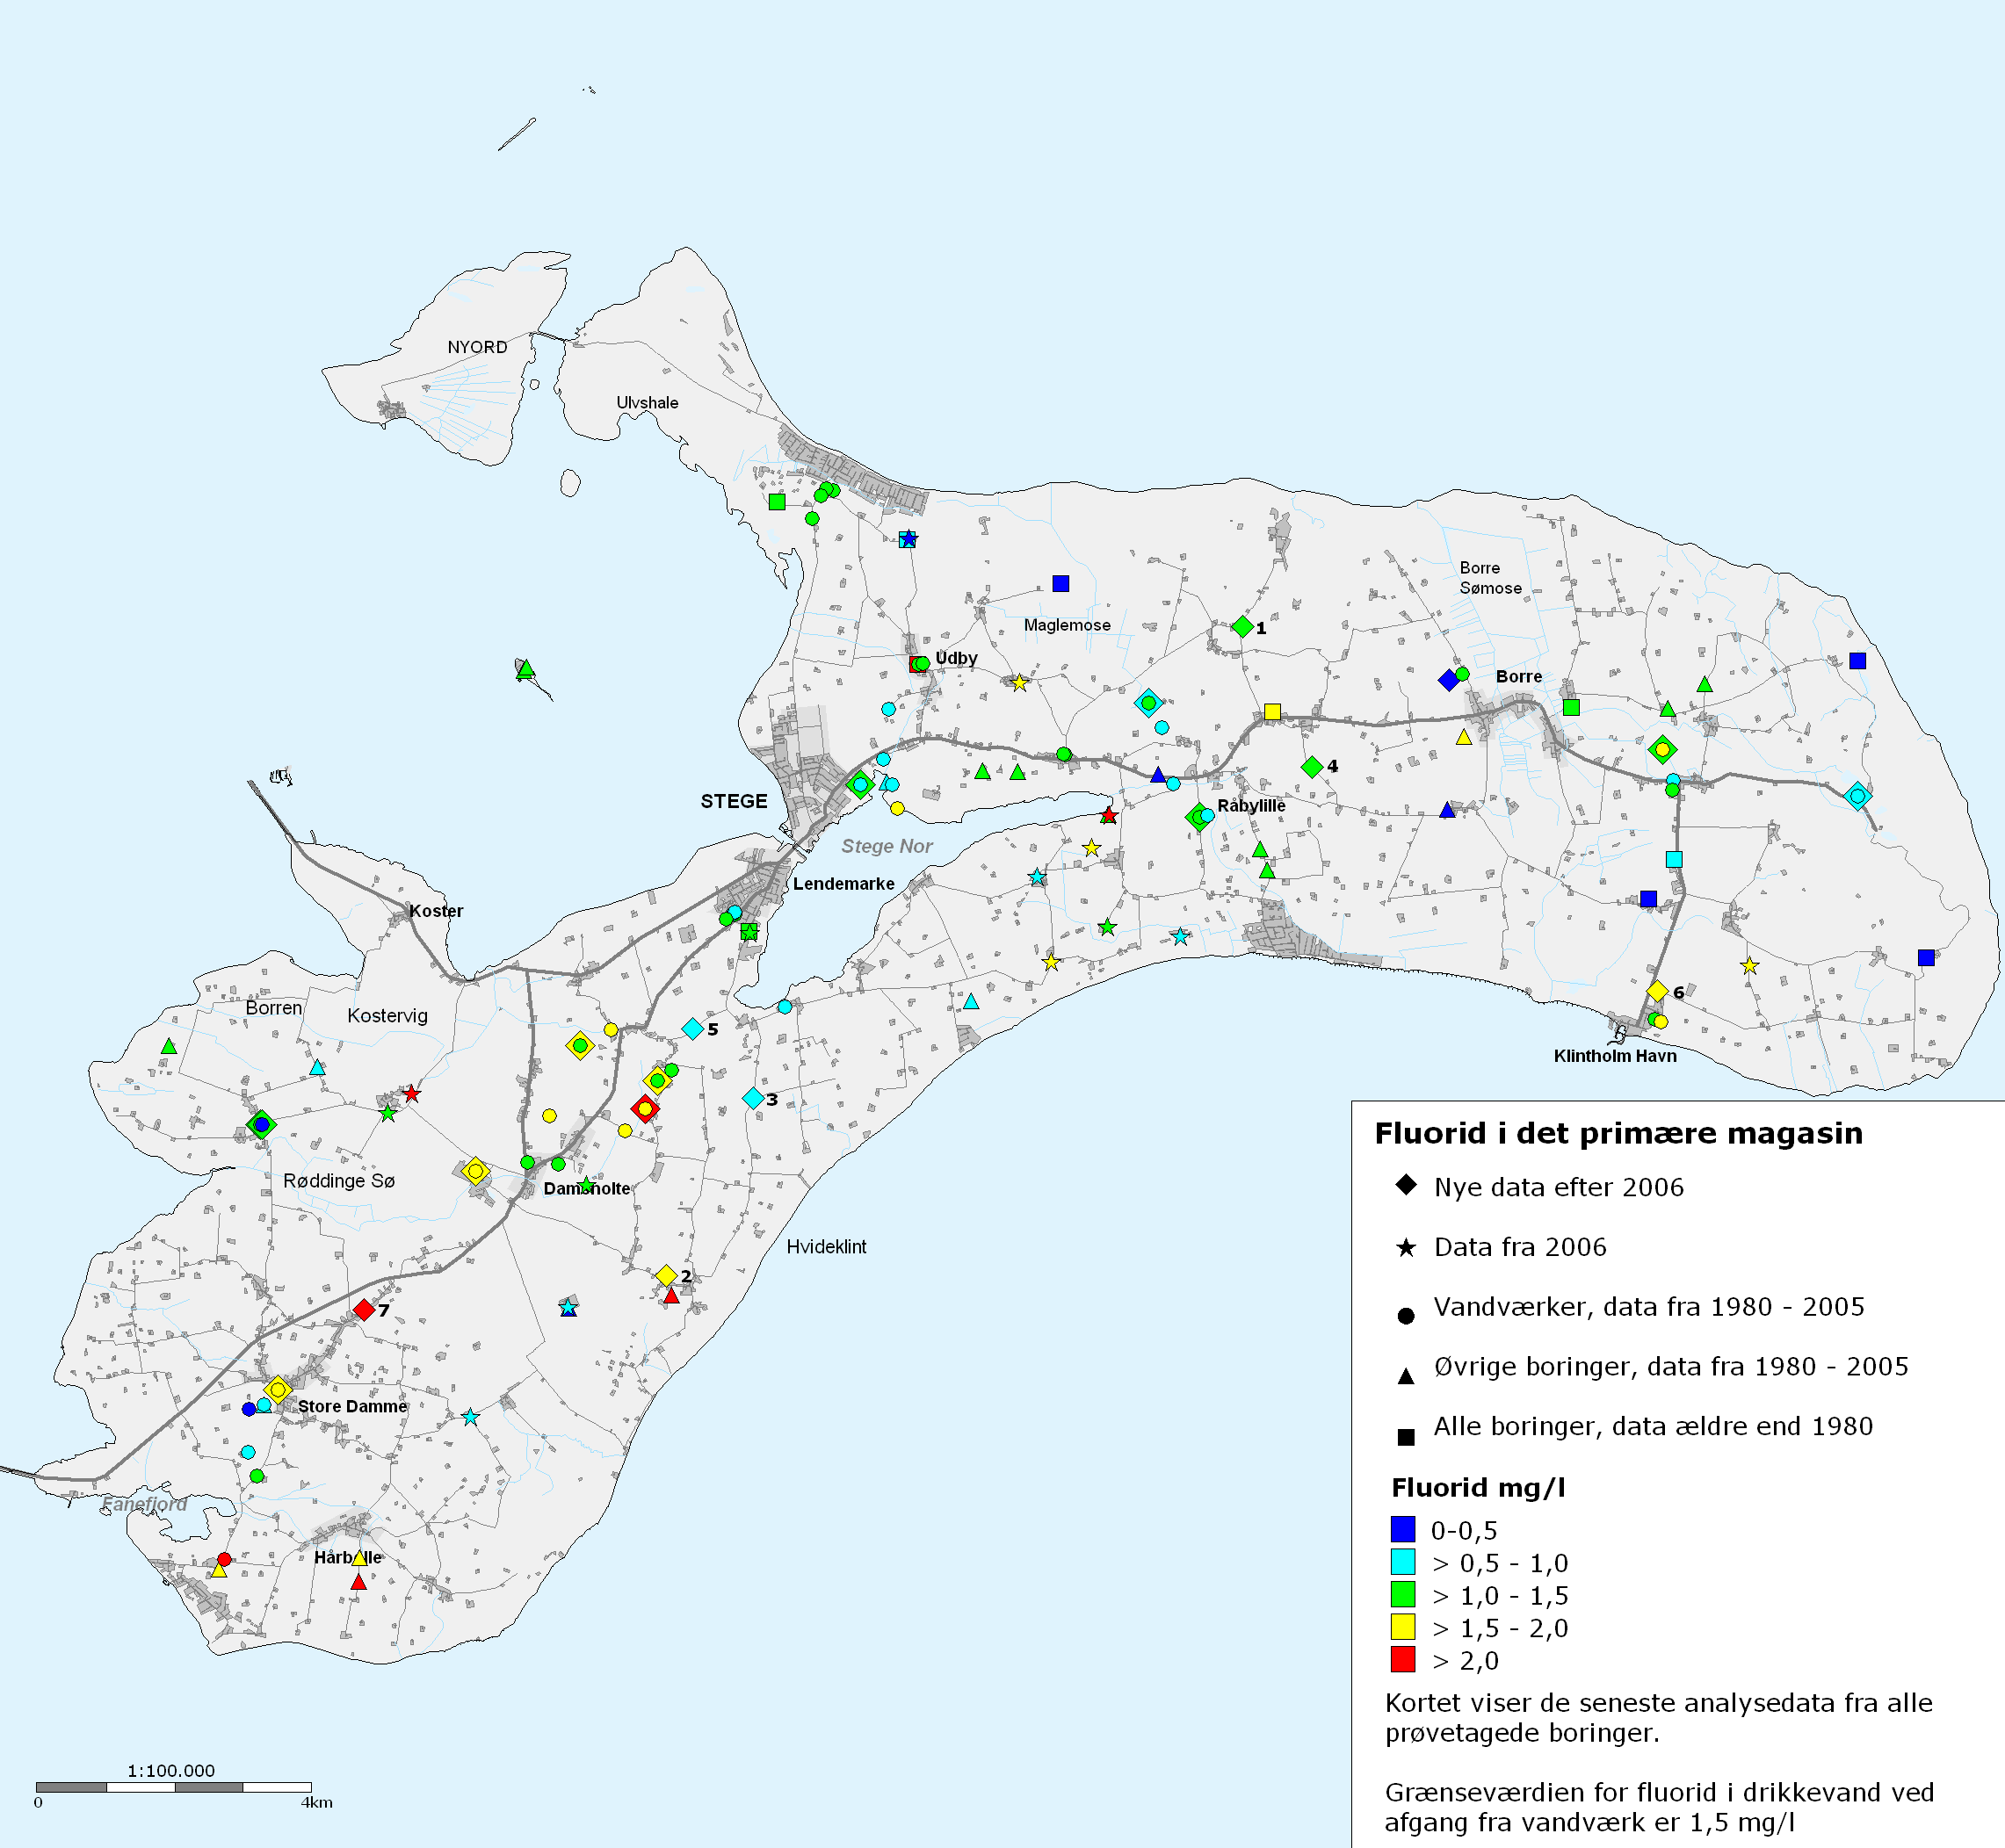
Figur B1.18 Fluoridkoncentrationen i det primære magasin /1/.

Nitrat
Der er nitrat i én af indvindingsboringerne til Borre Vandværk. Boringen er filtersat i et sandlag (S3), der kun er beskyttet af ca. 10 m ler. Tidligere lå koncentrationen over 40 mg/l, men den er ved seneste analyse i 2008 nedbragt til 19 mg/l. Der er ikke nitrat i de vandværksboringer, der er filtersat eller står åbne i kridtet.
I delindsatsplanen, der omfatter Borre Vandværk, vil nitratproblematikken, samt de indsatser, der vil blive forsøgt anvendt til at nedbringe koncentrationen, blive beskrevet.

Øvrige naturligt forekommende stoffer
Grundvandet indeholder naturligvis mange andre stoffer end de ovennævnte, men det er i løbet af kortlægningsprocessen besluttet at rette fokus mod de stoffer der giver anledning til problemer på vandværkerne. Der er derfor ikke foretaget en yderligere vandkemisk beskrivelse og disse stoffer vil ikke blive berørt yderligere. Det skal dog bemærkes at, der efterfølgende har været fokus på strontium som er behandlet i indsatsplanen, men ikke i grundvandskortlægningen.

Miljøfremmede stoffer
Der er kun i ganske få tilfælde fundet miljøfremmede stoffer i vandværksboringerne på Møn, og de påvises i meget lave koncentrationer. På Råbylille Vandværk er der i begge boringer fundet MTBE i koncentrationer mellem 0,11 og 0,16 µg/l (grænseværdien for drikkevand er 5 µg/l), mens der på Stege, Lendemarke og Gammelsø Vandværker er fundet BAM i koncentrationer mellem 0,012 og 0,03 µg/l (grænseværdien for drikkevand er 0,1 µg/l). På Damme Vandværk er der detekteret toluen og dichlorphenol i så små koncentrationer, at der kan være tale om falskpositive påvisninger.
Der bør dog foretages nye analyser i de berørte boringer for at be- eller afkræfte påvisningen af MTBE, toluen og dichlorphenol. I delindsatsplanerne for de ovenfor nævnte vandværker, vil det blive undersøgt, om tilstedeværelse af V1 eller V2 kortlagte forurenede lokaliteter kan give anledning til detektionerne.
Det skal bemærkes at siden grundvandskortlægningen, er der blevet analyseret for flere typer pesticider, bl.a. desphenyl chloridazon og DMS. Der er flere boringer i både sand- og kalkmagasinet, hvor disse stoffer er blevet påvist.

Områdeudpegninger
I forbindelse med afrapporteringen af de afsluttende kortlægningsaktiviteter i /1/ er der givet forslag til revision af både nitratfølsomme indvindingsområder og OSD områder. Herudover er der udpeget et indsatsområde med hensyn til nitrat.

OSD
Områderne med særlige drikkevandsinteresser (OSD) er revideret i forbindelse med den afsluttende grundvandskortlægning, jf. Figur B1.19. Der er tilføjet en række områder, der kan have fremtidig indvindingsmæssig interesse. Områderne indgår derfor i indsatsplanen.

Nitratfølsomme indvindingsområder
Der er tidligere udpeget to nitratfølsomme indvindingsområder på Møn - et ved Borre og et ved Klintholm Gods. Som en del af kortlægningsaktiviteterne blev det undersøgt, via forskellige undersøgelsesmetoder, om en revision af de udpegede områder er relevant. Det blev konkluderet, at fundene af nitrat i indvindingsboringen til Klintholm Gods (DGU-nr. 228.69) skyldtes en dårligt konstrueret boring (der nu er renoveret), kombineret med nedsivning af nitratholdigt overfladevand langs borestammen i en gammel, tidligere indvindingsboring, der blev erstattet med DGU-nr. 228.69. Den gamle boring blev sløjfet i forbindelse med renoveringen af boring DGU-nr. 228.69. Området udgår derfor af udpegningen. Det skal dog bemærkes at nitratindholdet i seneste analyse, er 16 mg/l. Analysen er fra 2015, efter boringen blev renoveret, og indikerer at magasinet i vandværkets opland er følsomt overfor nitrat.
I Borre Vandværks ene indvindingsboring, har der i flere vandprøver været et nitratindhold på over 50 mg/l (grænseværdien for drikkevand). I den seneste prøve er koncentrationen dog faldet til 19 mg/l. Boringen er filtersat i et sandlag, der er beskyttet af ca. 10 m ler. Sandlaget blev i /1/ identificeret som S3. Sandlagets udbredelse og tykkelse er kortlagt i /1/, og tykkelsen varierer fra under 5 m til over 20 m.
Jf. GEUS's nitratsårbarhedsvejledning /4/ skal områder med under 15 m ler over grundvandsmagasinet udpeges som nitratsårbare, og indvindingsoplande indenfor de nitratsårbare områder udpeges som nitratfølsomme indvindingsområder. Det betyder samtidigt, at størstedelen af indvindingsoplandet nu er udpeget som nitratfølsomt indvindingsområde, se
Figur B1.19.

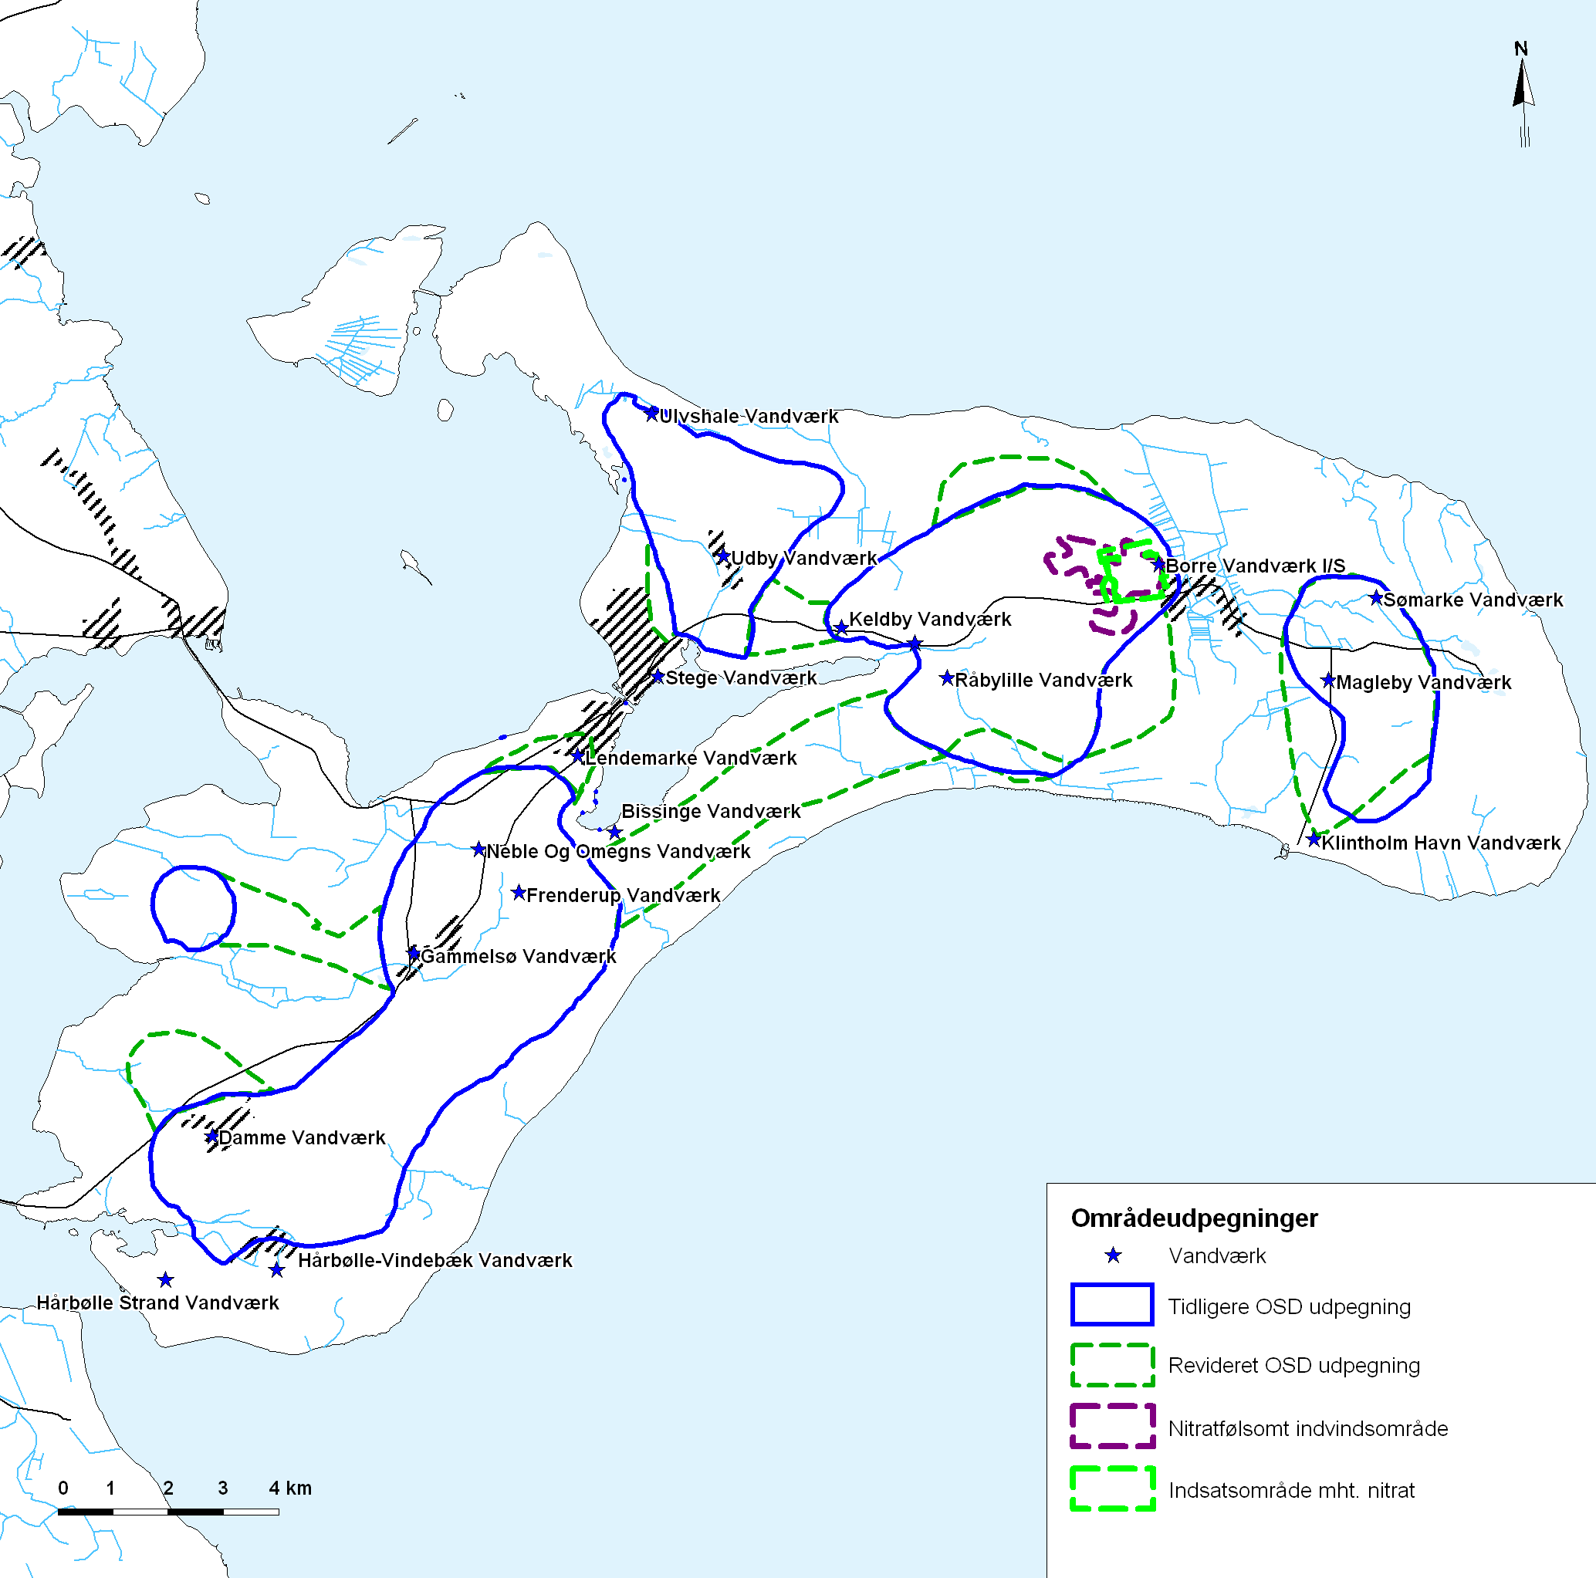
Figur B1.19 Revision af nitratfølsomme indvindingsområder og OSD områder, samt udpegning af indsatsområde mht. nitrat /1/.

Indsatsområder med hensyn til nitrat
I administrationsgrundlaget for den afgiftsfinansierede grundvandskortlægning /3/ er der krav om at der, når der udpeges nitratfølsomme indvindingsområder, også skal udpeges områder med indsatser overfor nitrat.
I disse områder kan der indføres restriktioner over for udbringelsen af kvælstof for at nedbringe nitratindholdet i grundvandet. I /4/ er der givet forslag til udpegning af et sådant område. Området følger markblokgrænser i forhold til hvilke, det er lettere at administrere frem for områder, der omfatter dele af markblokke. Udpegningen er vist i figur b1.19. I delindsatsplanen, der omfatter Borre Vandværk, vil udpegningen og forslag til indsatser blive gennemgået mere indgående.

Bilag 1 referencer

/1/ Miljøcenter Nykøbing Falster, 2009. Kortlægning af grundvandsressourcen på Møn. Hovedrapport Trin 2b. Rapport ID 89521.
/2/ Vordingborg Kommune, 2013. Hydrologisk model, Møn. Udarbejdet af COWI.
/3/ GEUS, 2009. Kemisk grundvandskortlægning. Geo-vejledning 6
/4/ GEUS, 2009. Vurdering af grundvandmagasiners nitratsårbarhed. Geo-vejledning 5.

